CBFIA
ICS 67.220.200
X 60

中国生物发酵产业协会 发布
xxxx-xx-xx实施

2018-xx-xx发布

食品加工用氨基酸
Amino Acids for Food Processing
征求意见稿
T/CBFIA xxxxx-xxxx

中国生物发酵产业协会团体标准

前 言
本标准按照GB/T 1.1-2009给出的规则起草。
本标准由中国生物发酵产业标准化技术委员会提出，中国生物发酵产业标准化技术委员会氨基酸分委会归口。
本标准起草单位：无锡晶海氨基酸股份有限公司、阜丰集团有限公司（山东阜丰发酵有限公司、新疆阜丰生物科技有限公司、内蒙古阜丰生物科技有限公司）、天津科技大学、吉林大学、福建省建阳武夷味精有限公司、河北力维素科技有限公司、湖北新生源生物工程股份有限公司、河南巨龙生物工程股份有限公司、莲花健康产业集团股份有限公司、山东凯翔生物科技股份有限公司、山东民强生物科技股份有限公司、梅花生物科技集团股份有限公司、武汉远大弘元股份有限公司、无锡瑞年实业有限公司、云南中烟工业有限责任公司、齐鲁工业大学、中国生物发酵产业协会氨基酸分会。
本标准主要起草人：宁健飞、陈宁、关丹、包鑫、王健、贾雪峰、郭继龙、王雷、肖国安、曹华杰、张成林、高立栋、崔光水、闫洪波、彭晶、张文文、王斯坦、张翼鹏、臧立华。

食品加工用氨基酸

1 范围
本标准规定了氨基酸食品原料的术语和定义、要求、试验方法、检验规则、标志、包装、运输、贮存。
本标准适用于以生物质为原料，经生物发酵、酶法转化或水解提取，精制而成的食品加工用氨基酸。

2 规范性引用文件
下列文件对于本文件的应用是必不可少的。凡是注日期的引用文件，仅注日期的版本适用于本文件。凡是不注日期的引用文件，其最新版本（包括所有的修改单）适用于本文件。
GB 4789.2 食品安全国家标准 食品微生物学检验 菌落总数测定
GB 4789.3 食品安全国家标准 食品微生物学检验 大肠菌群计数
GB 4789.10 食品安全国家标准 食品微生物学检验 金黄色葡萄球菌检验
GB 4789.15 食品安全国家标准 食品微生物学检验 霉菌和酵母计数
GB 5009.3 食品安全国家标准 食品中水分的测定
GB 5009.11 食品安全国家标准 食品中总砷及无机砷的测定
GB 5009.17 食品安全国家标准 食品中总汞及有机汞的测定
GB 5009.44 食品安全国家标准 食品中氯化物的测定
GB 5009.74 食品安全国家标准 食品添加剂中重金属限量试验
GB 5009.90 食品安全国家标准 食品中铁的测定
GB 7718 食品安全国家标准 预包装食品标签通则
GB 16740 食品安全国家标准 保健食品
GB 28050 食品安全国家标准 预包装食品营养标签通则
GB/T 191 包装储运图示标志
GB/T 603 化学试剂 试验方法中所用制剂及制品的制备
GB/T 613 化学试剂 比旋光（比旋光度）测定通用方法
GB/T 6678 化工产品采样总则
GB/T 6679 固体化工产品采样通则
GB/T 6682 实验室用水规格和试验方法
GB/T 8967 谷氨酸钠（味精）
GB/T 9724 化学试剂 pH值测定通则

3 氨基酸命名、分子式、相对分子质量、结构式
下列术语和定义适用于本文件。
表1 32种氨基酸命名、分子式、相对分子质量、结构式
项目  氨基酸 | 系统命名 | CAS NO. | 分子式 | 相对分子质量 | 结构式
L-异亮氨酸 L-Isoleucine | L-2-氨基-3-甲基戊酸 L-2-Amino-3-methylpentanoic acid | 73-32-5 | C₆H₁₃NO₂ | 131.17
L-缬氨酸 L-Valine | L-2-氨基-3-甲基丁酸 L-2-Amino-3-methylbutanoic acid | 72-18-4 | C₅H₁₁NO₂ | 117.15 | 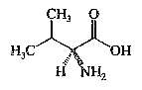
L-亮氨酸 L-Leucine | L-2-氨基-4-甲基戊酸 L-2-Amino-4-methylpentanoic acid | 61-90-5 | C₆H₁₃NO₂ | 131.17 | 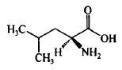
L-苯丙氨酸 L-phenylalanine | L-2-氨基-3-苯丙酸 L-2-Amino-3-phenylpropionic acid | 63-91-2 | C₉H₁₁NO₂ | 165.19 | 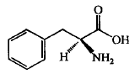
L-苏氨酸 L-Threonine | L-2-氨基-3-羟基丁酸  L-2-Amino-3-hydroxybutyric acid | 72-19-5 | C₄H₉NO₃ | 119.12 | 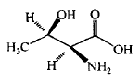
L-谷氨酸 L-Glutamic Acid | L-2-氨基戊二酸  L-2- aminopentanedioic acid | 56-86-0 | C₅H₉NO₄ | 147.13 | 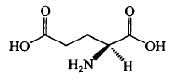
L-色氨酸 L-Tryptophan | L-2-氨基-3-(3-吲哚）丙酸 L-2-Amino-3-(3-indolyl)propionic acid | 73-22-3 | C₁₁H₁₂N₂O₂ | 204.23 | 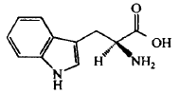
L-酪氨酸 L-Tyrosine | L-2-氨基-3-(4-羟基苯基）丙酸 L-2-Amino-3-(4-hydroxyphenyl)propionic acid | 60-18-4 | C₉H₁₁NO₃ | 181.19 | 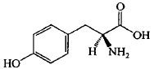
L-脯氨酸 L-Proline | L-吡咯烷-2-羧酸 L-Pyrrolidine-2-carboxylic acid | 147-85-3 | C₅H₉NO₂ | 115.13 | 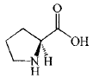

项目  氨基酸 | 系统命名 | CAS NO. | 分子式 | 相对分子质量 | 结构式
L-精氨酸  L-Arginine | L-2-氨基-5-胍基戊酸 L-2-Amino-5-guanidinopentanoic acid | 74-79-3 | C₆H₁₄N₄O₂ | 174.20 | 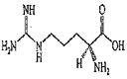
L-丝氨酸  L-Serine | L-2-氨基-3-羟基丙酸 L-2-Amino-3-hydroxypropionic acid | 56-45-1 | C₃H₇NO₃ | 105.09 | 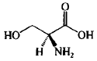
L-醋酸赖氨酸 L-Lysine Acetate | L-2,6-二氨基己酸醋酸盐 L-2,6-Diaminohexanoic acid | 57282-49-2 | C₆H₁₄N₄O₂•C₂H₄O₂ | 206.24 | 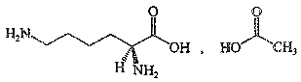
L-盐酸精氨酸  L-Arginine hydrochloride | L-2-氨基-5-胍基戊酸盐酸盐 L-2-amino-5-guanidnovaleric acid monohydrochloride | 1119-34-2 | C₆H₁₄N₄O₂•HCl | 210.66 | 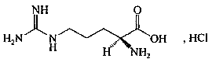
L-盐酸半胱氨酸  L-Cysteine hydrochloride | L-2-氨基-3-巯基丙酸一盐酸盐一水合物  L-2-amino-3-mercaptopropionic acid monohydrochloride monohydrate | 7048-04-6 | C₃H₇NO₂S•HCl•H₂O | 175.64 | 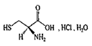
L-门冬酰胺 L-Asparagine | L-2-氨基琥珀酰胺一水合物 L-2-aminosuccinamic caid monohydrate | 5794-13-8 | C₄H₈N₂O₃•H₂O | 150.13 | 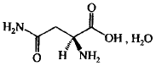
L-谷氨酰胺 L-Glutamine | L-2,5-二氨基-5-氧代戊酸L-2,5-Diamino-5-oxopentanoic acid | 56-85-9 | C₅H₁₀N₂O₃ | 146.14 | 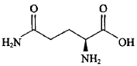
L-甲硫氨酸L-Methionine | L-2-氨基-4-(甲硫基）丁酸  L-2-Amino-4-(methylthio)butanoic acid | 63-68-3 | C₅H₁₁NO₂S | 149.21 | 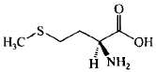
L-组氨酸  L-Histidine | L-2-氨基-3-(4-咪唑)丙酸  L-2-Amino-3-(4-imidazolyl)propionic acid | 71-00-1 | C₆H₉N₃O₂ | 155.16 | 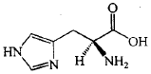
L-丙氨酸  L-Alanine | L-2-氨基丙酸 L-2-Aminopropionic acid | 56-41-7 | C₃H₇NO₂ | 89.09 | 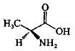
L-盐酸鸟氨酸 L-Ornithine monohydrochloride | L-2,5-二氨基戊酸盐酸盐 L-2,5-Diaminopentanoic acid hydrochloride | 3184-13-2 | C₅H₁₃ClN₂O₂ | 133.17 | 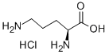

项目  氨基酸 | 系统命名 | CAS NO. | 分子式 | 相对分子质量 | 结构式
L-瓜氨酸  L-Citrulline | L-2-氨基-5-脲基戊酸  L-2-Amino-5-ureidovaleric acid | 372-75-8 | C₆H₁₃N₃O₃ | 175.19 | 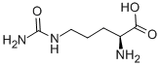
L-盐酸组氨酸  L-Histidine hydrochloride | L-2-氨基-3-(1H-咪唑-4)-丙酸盐酸盐一水物  L-2-amino-3-(1H-imidazole-4)-propionic acid hydrochloride monohydrate | 5934-29-2 | C₆H₉N₃O₂•HCl•H₂O | 209.63 | 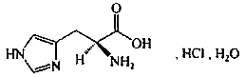
L-羟基脯氨酸  L-Hydroxyproline | 反-4-羟基-L-脯氨酸  trans-4-Hydroxy-L-proline | 51-35-4 | C₅H₉NO₃ | 131.13 | 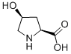
L-4-羟基异亮氨酸 L-4-Hydroxyisoleueine | 4-羟基-L-异亮氨酸  4-Hydroxy-L-isoleucine | 6001-78-8MDL | C₆H₁₃NO₃ | 147.13
L-门冬氨酸  L-Aspartic acid | L-2-氨基丁二酸  L-2-Aminobutanedioic acid | 56-84-8 | C₄H₇NO₄ | 133.1 | 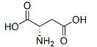
L-胱氨酸  L-Cystine | L-3,3'-二硫双（2-氨基丙酸）  L-3,3'-Dithiobis(2-aminopropanoic acid) | 56-89-3 | C₆H₁₂N₂O₄S₂ | 240.3 | 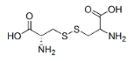
L-盐酸赖氨酸  L-Lysine hydrochloride | L-2,6-二氨基己酸盐酸盐  L-2,6-Diaminohexanoic acid monohydrochloride | 657-27-2 | C₆H₁₅ClN₂O₂ | 182.65 | 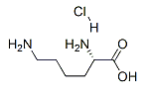
β-丙氨酸  β-Alanine | 3-氨基丙酸  3-Aminopropionic acid | 107-95-9 | C₃H₇NO₂ | 89.09 | 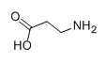
L-茶氨酸  L-Theanine | N-乙基-L-谷氨酰胺  N-ethyl-L-glutamine | 3081-61-6 | C₇H₁₄N₂O₃ | 174.20 | 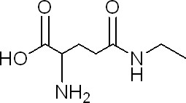
牛磺酸  Taurine | 2-氨基乙磺酸2-Aminoethanesulfonic acid | 107-35-7 | C₂H₇NO₃S | 125.15 |  | 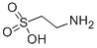
L-半胱氨酸  L-Cysteine | L-2-氨基-3-巯基丙酸  L-2-Amino-3-Mercaptopropionic Acid | 52-90-4 | C₃H₇NO₂S | 121.16 |  | 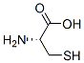

项目  氨基酸 | 系统命名 | CAS NO. | 分子式 | 相对分子质量 | 结构式
γ-氨基丁酸  γ-Aminobutyric Acid | 4-氨基丁酸  4-Aminobutyric Acid | 56-12-2 | C₄H₉NO₂ | 103.12 |  | 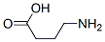

4 要求

4.1 感官要求
白色或微黄色颗粒状结晶或粉末状结晶。

4.2 理化要求
4.2.1 L-异亮氨酸
应符合表2要求。
表2 L-异亮氨酸理化指标
项 目 | 指 标
鉴别 | 试样的红外光吸收图谱与附录A图谱一致
含量（以干基计）/% | 98.5 - 101.5
比旋光度[α] | ＋38.9°-＋41.8°
干燥失重/% ≤ | 0.2
灼烧残渣/% ≤ | 0.2
pH | 5.5-7.0
氯化物（以Cl计）/% ≤ | 0.05
硫酸盐（以SO₄计）/% ≤ | 0.03
其他氨基酸（总杂）/% ≤ | 2.0
溶液的透光率/% ≥ | 98.0
铵盐（以NH₄计）/% ≤ | 0.02
铁盐/mg/kg ≤ | 30
4.2.2 L-缬氨酸
应符合表3要求。
表3 L-缬氨酸理化指标
项 目 | 指 标
鉴别 | 试样的红外光吸收图谱与附录A图谱一致
含量（以干基计）/% | 98.5 - 101.5
比旋光度[α] | ＋26.6°-＋28.8°
干燥失重/% ≤ | 0.2
灼烧残渣/% ≤ | 0.1
pH | 5.5-7.0
氯化物（以Cl计）/% ≤ | 0.05
硫酸盐（以SO₄计）/% ≤ | 0.03
其他氨基酸（总杂）/% ≤ | 2.0
溶液的透光率/% ≥ | 98.0
铵盐（以NH₄计）/ % ≤ | 0.02
铁盐/mg/ kg ≤ | 30
4.2.3 L-亮氨酸
应符合表4要求。
表4 L-亮氨酸理化指标
项 目 | 指 标
鉴别 | 试样的红外光吸收图谱与附录A图谱一致
含量（以干基计）/% | 98.5 - 101.5
比旋光度[α] | ＋14.9°-＋16.0°
干燥失重/% ≤ | 0.2
灼烧残渣/% ≤ | 0.2
pH | 5.5-7.0
氯化物（以Cl计）/% ≤ | 0.05
硫酸盐（以SO₄计）/% ≤ | 0.03
其他氨基酸（总杂）/% ≤ | 2.0
溶液的透光率/% ≥ | 98.0
铵盐（以NH₄计）/% ≤ | 0.02
铁盐/mg/ kg ≤ | 30
4.2.4 L-苯丙氨酸
应符合表5要求。
表5 L-苯丙氨酸理化指标
项 目 | 指 标
鉴别 | 试样的红外光吸收图谱与附录A图谱一致
含量（以干基计）/% | 98.5 - 101.5
比旋光度[α] | －33.0°-－35.0°
干燥失重/% ≤ | 0.2
灼烧残渣/% ≤ | 0.2
pH | 5.4-6.0
氯化物（以Cl计）/% ≤ | 0.05
硫酸盐（以SO₄计）/% ≤ | 0.03
其他氨基酸（任一单杂）/% ≤ | 0.5
溶液的透光率/% ≥ | 98.0
铵盐（以NH₄计）/% ≤ | 0.02
铁盐/mg/ kg ≤ | 30
4.2.5 L-苏氨酸
应符合表6要求。
表6 L-苏氨酸理化指标
项 目 | 指 标
鉴别 | 试样的红外光吸收图谱与附录A图谱一致
含量（以干基计）/% | 98.5 - 101.5
比旋光度[α] | －26.0°-－29.0°
干燥失重/% ≤ | 0.2
灼烧残渣/% ≤ | 0.2
pH | 5.0-6.5
氯化物（以Cl计）/% ≤ | 0.05
硫酸盐（以SO₄计）/% ≤ | 0.03
其他氨基酸/% ≤ | 0.5
溶液的透光率/% ≥ | 98.0
铵盐（以NH₄计）/% ≤ | 0.02
铁盐/mg/ kg ≤ | 30
4.2.6 L-谷氨酸
应符合表7要求。
表7 L-谷氨酸理化指标
项 目 | 指 标
鉴别 | 试样的红外光吸收图谱与附录A图谱一致
含量（以干基计）/% | 98.5 - 101.5
比旋光度[α] | ＋31.5°-＋32.5°
干燥失重/% ≤ | 0.3
灼烧残渣/% ≤ | 0.1
pH | 3.0-3.5
氯化物（以Cl计）/% ≤ | 0.02
硫酸盐（以SO₄计）/% ≤ | 0.02
其他氨基酸（任一单杂）/% ≤ | 0.5
溶液的透光率/% ≥ | 98.0
铵盐（以NH₄计）/% ≤ | 0.02
铁盐/mg/ kg ≤ | 30
4.2.7 L-色氨酸
应符合表8要求。
表8 L-色氨酸理化指标
项 目 | 指 标
鉴别 | 试样的红外光吸收图谱与附录A图谱一致
含量（以干基计）/% | 98.5 - 101.5
比旋光度[α] | －30.0°-－32.5°
干燥失重/% ≤ | 0.2
灼烧残渣/% ≤ | 0.1
pH | 5.5-7.0
氯化物（以Cl计）/% ≤ | 0.05
硫酸盐（以SO₄计）/% ≤ | 0.03
其他氨基酸（任一单杂）/% ≤ | 0.5
溶液的透光率/% ≥ | 98.0
铵盐（以NH₄计）/% ≤ | 0.02
铁盐/mg/ kg ≤ | 30
4.2.8 L-酪氨酸
应符合表9要求。
表9 L-酪氨酸理化指标
项 目 | 指 标
鉴别 | 试样的红外光吸收图谱与附录A图谱一致
含量（以干基计）/% | 98.5 - 101.5
比旋光度[α] | －11.3°-－12.1°
干燥失重/% ≤ | 0.2
灼烧残渣/% ≤ | 0.2
pH | 5.0-6.5
氯化物（以Cl计）/% ≤ | 0.04
硫酸盐（以SO₄²⁻计）/% ≤ | 0.04
其他氨基酸（任一单杂）/% ≤ | 0.4
溶液的透光率/% ≥ | 98.0
铵盐（以NH₄计）/% ≤ | 0.02
铁盐/mg/ kg ≤ | 30
4.2.9 L-脯氨酸
应符合表10要求。

表10 L-脯氨酸理化指标
项 目 | 指 标
鉴别 | 试样的红外光吸收图谱与附录A图谱一致
含量（以干基计）/% | 98.5 - 101.5
比旋光度[α] | －84.5°-－86.0°
干燥失重/% ≤ | 0.3
灼烧残渣/ % ≤ | 0.2
pH | 5.9-6.9
氯化物（以Cl计）/% ≤ | 0.05
硫酸盐（以SO₄计）/% ≤ | 0.03
其他氨基酸（任一单杂）/% ≤ | 0.5
溶液的透光率/% ≥ | 98.0
铵盐（以NH₄计）/% ≤ | 0.02
铁盐/mg/kg ≤ | 30
4.2.10 L-精氨酸
应符合表11要求。
表11 L-精氨酸理化指标
项 目 | 指 标
鉴别 | 试样的红外光吸收图谱与附录A图谱一致
含量（以干基计）/% | 98.5 - 101.5
比旋光度[α] | ＋26.9°-＋27.9°
干燥失重/% ≤ | 0.5
灼烧残渣/% ≤ | 0.2
pH | 10.5-12.0
氯化物（以Cl计）/% ≤ | 0.02
硫酸盐（以SO₄计）/% ≤ | 0.02
其他氨基酸/% ≤ | 0.4
溶液的透光率/% ≥ | 98.0
铵盐（以NH₄计）/% ≤ | 0.02
铁盐/mg/kg ≤ | 30
4.2.11 L-丝氨酸
应符合表12要求。
表12 L-丝氨酸理化指标
项 目 | 指 标
鉴别 | 试样的红外光吸收图谱与附录A图谱一致
含量（以干基计）/% | 98.5 - 101.5
比旋光度[α] | ＋14.0°-＋15.6°
干燥失重/% ≤ | 0.2
灼烧残渣/% ≤ | 0.1
pH | 5.5-6.5
氯化物（以Cl计）/% ≤ | 0.05
硫酸盐（以SO₄计）/% ≤ | 0.03
其他氨基酸（任一单杂）/% ≤ | 0.5
溶液的透光率/% ≥ | 98.0
铵盐（以NH₄计）/% ≤ | 0.02
铁盐/mg/kg ≤ | 30
4.2.12 L-醋酸赖氨酸
应符合表13要求。
表13 L-醋酸赖氨酸理化指标
项 目 | 指 标
鉴别 | 试样的红外光吸收图谱与附录A图谱一致
含量（以干基计）/% | 98.5 - 101.5
比旋光度[α] | ＋8.5°-＋10.0°
干燥失重/% ≤ | 0.3
灼烧残渣/% ≤ | 0.2
pH | 5.5-7.5
氯化物（以Cl计）/% ≤ | 0.05
硫酸盐（以SO₄计）/% ≤ | 0.03
其他氨基酸（任一单杂）/% ≤ | 0.2
溶液的透光率/% ≥ | 98.0
铵盐（以NH₄计）/% ≤ | 0.02
铁盐/mg/kg ≤ | 30
4.2.13 L-盐酸精氨酸
应符合表14要求。
表14 L-盐酸精氨酸理化指标
项 目 | 指 标
鉴别 | 试样的红外光吸收图谱与附录A图谱一致
含量（以干基计）/% | 98.5 - 101.5
比旋光度[α] | ＋21.5°-＋23.5°
干燥失重/% ≤ | 0.2
灼烧残渣/% ≤ | 0.1
pH | 4.7-6.2
含氯量（以Cl计）/% ≤ | 16.5-17.1
硫酸盐（以SO₄计）/% ≤ | 0.03
其他氨基酸/% ≤ | 0.2
溶液的透光率/% ≥ | 98.0
铵盐（以NH₄计）/% ≤ | 0.02
铁盐/mg/kg ≤ | 30
4.2.14 L-盐酸半胱氨酸
应符合表15要求。
表15 L-盐酸半胱氨酸理化指标
项 目 | 指 标
鉴别 | 试样的红外光吸收图谱与附录A图谱一致
含量（以干基计）/% | 98.5 - 101.5
比旋光度[α] | ＋5.5°-＋7.0°
干燥失重/% ≤ | 8.0-12.0
灼烧残渣/% ≤ | 0.2
pH | 1.5-2.0
含氯量（以Cl计）/% ≤ | 19.8-20.8
硫酸盐（以SO₄计）/% ≤ | 0.03
其他氨基酸（任一单杂）/% ≤ | 0.5
溶液的透光率/% ≥ | 98.0
铵盐（以NH₄计）/% ≤ | 0.02
铁盐/mg/kg ≤ | 30
4.2.15 L-盐酸鸟氨酸
应符合表16要求。
表16 L-盐酸鸟氨酸理化指标
项 目 | 指 标
鉴别 | 试样的红外光吸收图谱与标准品图谱一致
含量（以干基计）/% | 98.5 - 101.5
比旋光度[α] | ＋23.0°-＋25.0°
干燥失重/% ≤ | 0.2
灼烧残渣/% ≤ | 0.1
pH | 5.0-6.0
硫酸盐（以SO₄计）/ % ≤ | 0.02
其他氨基酸（任一单杂）/% ≤ | 0.5
溶液的透光率/% ≥ | 98.0
铵盐（以NH₄计）/% ≤ | 0.02
铁盐/mg/kg ≤ | 30
4.2.16 L-甲硫氨酸
应符合表17要求。
表17 L-甲硫氨酸理化指标
项 目 | 指 标
鉴别 | 试样的红外光吸收图谱与附录A图谱一致
含量（以干基计）/% | 98.5 - 101.5
比旋光度[α] | ＋21.0°-＋25.0°
干燥失重/% ≤ | 0.2
灼烧残渣/% ≤ | 0.2
pH | 5.6-6.1
氯化物（以Cl计）/% ≤ | 0.05
硫酸盐（以SO₄计）/% ≤ | 0.03
其他氨基酸/% ≤ | 0.5
溶液的透光率/% ≥ | 98.0
铵盐（以NH₄计）/% ≤ | 0.02
铁盐/mg/kg ≤ | 30
4.2.17 L-组氨酸。
应符合表18要求。
表18 L-组氨酸理化指标
项 目 | 指 标
鉴别 | 试样的红外光吸收图谱与附录A图谱一致
含量（以干基计）/% | 98.5 - 101.5
比旋光度[α] | ＋12°-＋12.8°
干燥失重/% ≤ | 0.2
灼烧残渣/% ≤ | 0.2
pH | 7.0-8.5
氯化物（以Cl计）/% ≤ | 0.05
硫酸盐（以SO₄计）/% ≤ | 0.03
其他氨基酸（任一单杂）/% ≤ | 0.5
溶液的透光率/% ≥ | 98.0
铵盐（以NH₄计）/% ≤ | 0.02
铁盐/mg/kg ≤ | 30
4.2.18 L-丙氨酸
应符合表19要求。
表19 L-丙氨酸理化指标
项 目 | 指 标
鉴别 | 试样的红外光吸收图谱与附录A图谱一致
含量（以干基计）/% | 98.5 - 101.5
比旋光度[α] | ＋14.0°-＋15.0°
干燥失重/% ≤ | 0.2
灼烧残渣/% ≤ | 0.1
pH | 5.5-7.0
氯化物（以Cl计）/% ≤ | 0.05
硫酸盐（以SO₄计）/% ≤ | 0.03
其他氨基酸/% ≤ | 0.5
溶液的透光率/% ≥ | 98.0
铵盐（以NH₄计）/% ≤ | 0.02
铁盐/mg/kg ≤ | 30
4.2.19 L-门冬酰胺
应符合表20要求。
表20 L-门冬酰胺理化指标
项 目 | 指 标
含量（以干基计）/% | 98.5 - 101.5
比旋光度[α] | ＋31.0°-＋35.0°
干燥失重/% ≤ | 11.5-12.5
灼烧残渣/% ≤ | 0.1
pH | 4.4-6.4
氯化物（以Cl计）/% ≤ | 0.02
硫酸盐（以SO₄计）/% ≤ | 0.02
其他氨基酸（任一单杂）/% ≤ | 0.5
溶液的透光率/% ≥ | 98.0
铵盐（以NH₄计）/% ≤ | 0.10
铁盐/mg/kg ≤ | 30
4.2.20 L-谷氨酰胺
应符合表21要求。
表21 L-谷氨酰胺理化指标
项 目 | 指 标
鉴别 | 试样的红外光吸收图谱与附录A图谱一致
含量（以干基计/% | 98.5 - 101.5
比旋光度[α] | ＋6.3°-＋7.3°
干燥失重/% ≤ | 0.3
灼烧残渣/% ≤ | 0.2
pH | 4.5-6.0
氯化物（以Cl计）/% ≤ | 0.05
硫酸盐（以SO₄计）/% ≤ | 0.03
溶液的透光率/% ≥ | 98.0
铵盐（以NH₄计）/% ≤ | 0.1
铁盐/mg/kg ≤ | 30
4.2.21 L-瓜氨酸
应符合表22要求。
表22 L-瓜氨酸理化指标
项 目 | 指 标
鉴别 | 试样的红外光吸收图谱与标准品图谱一致
含量（以干基计）/% | 98.5 - 101.5
比旋光度[α] | ＋24.5°-＋26.8°
干燥失重/% ≤ | 0.3
灼烧残渣/% ≤ | 0.1
pH | 5.0-7.0
氯化物（以Cl计）/% ≤ | 0.02
硫酸盐（以SO₄计）/% ≤ | 0.02
其他氨基酸（任一单杂）/% ≤ | 0.5
溶液的透光率/% ≥ | 98.0
铵盐（以NH₄计）/% ≤ | 0.02
铁盐/mg/kg ≤ | 30
4.2.22 L-盐酸组氨酸
应符合表23要求。
表23 L-盐酸组氨酸理化指标
项 目 | 指 标
鉴别 | 试样的红外光吸收图谱与附录A图谱一致
含量（以干基计）/% | 98.5 - 101.5
比旋光度[α] | ＋8.5°-＋10.5°
干燥失重/% ≤ | 0.2
灼烧残渣/% ≤ | 0.1
pH | 3.5-4.5
含氯量（以Cl计）/ % ≤ | 16.7-17.1
硫酸盐（以SO₄计）/% ≤ | 0.02
其他氨基酸（任一单杂）/% ≤ | 0.5
溶液的透光率/% ≥ | 98.0
铵盐（以NH₄计）/% ≤ | 0.02
铁盐/mg/kg ≤ | 30
4.2.23 L-羟基脯氨酸
应符合表24要求。
表24 L-羟基脯氨酸理化指标
项 目 | 指 标
鉴别 | 试样的红外光吸收图谱与附录A图谱一致
含量（以干基计）/% | 98.5 - 101.5
比旋光度[α] | -74.0°-77.0°
干燥失重/% ≤ | 0.2
灼烧残渣/% ≤ | 0.1
pH | 5.0-6.5
氯化物（以Cl计）/% ≤ | 0.02
硫酸盐（以SO₄计）/% ≤ | 0.02
其他氨基酸（任一单杂）/% ≤ | 0.5
溶液的透光率/% ≥ | 98.0
铵盐（以NH₄计）/% ≤ | 0.02
铁盐/mg/kg ≤ | 30
4.2.24 L-4-羟基异亮氨酸
应符合表25要求。
表25 L-4-羟基异亮氨酸理化指标
项 目 | 指 标
鉴别 | 试样的红外光吸收图谱与附录A图谱一致
含量（以干基计）/% ≥ | 95.0
比旋光度[α] | ＋32.0°-36.0°
干燥失重/% ≤ | 0.3
灼烧残渣/% ≤ | 0.3
pH | 5.0-7.0
溶液的透光率/% ≥ | 95.0
4.2.25 L-门冬氨酸
应符合表26要求。
表26 L-门冬氨酸理化指标
项 目 | 指 标
鉴别 | 试样的红外光吸收图谱与附录A图谱一致
含量（以干基计）/% | 98.5-101.5
比旋光度[α] | ＋24.0°~+26.0°
干燥失重/% ≤ | 0.2
灼烧残渣/% ≤ | 0.1
pH | 2.0~4.0
氯化物（以Cl计）/% ≤ | 0.02
硫酸盐（以SO₄计）/% ≤ | 0.02
其他氨基酸（任一单杂）/% ≤ | 0.5
溶液的透光率/% ≥ | 98.0
铵盐（以NH₄计）/% ≤ | 0.02
铁盐/mg/kg ≤ | 30
4.2.26 L-胱氨酸
应符合表27要求。
表27 L-胱氨酸理化指标
项 目 | 指 标
鉴别 | 试样的红外光吸收图谱与附录A图谱一致
含量（以干基计）/% | 98.5-101.5
比旋光度[α] | -215°~-230°
干燥失重/% ≤ | 0.2
灼烧残渣/% ≤ | 0.1
pH | 5.0~6.5
氯化物（以Cl计）/% ≤ | 0.02
硫酸盐（以SO₄计）/% ≤ | 0.02
其他氨基酸（任一单杂）/% ≤ | 0.5
溶液的透光率/% ≥ | 98.0
铁盐/mg/kg ≤ | 30
4.2.27 L-盐酸赖氨酸
应符合表28要求。
表28 L-盐酸赖氨酸理化指标
项 目 | 指 标
鉴别 | 试样的红外光吸收图谱与附录A图谱一致
含量（以干基计）/% | 98.5-101.5
比旋光度[α] | +20.4°~+21.5°
干燥失重/% ≤ | 0.4
灼烧残渣/% ≤ | 0.1
pH | 5.0~6.0
含氯量（以Cl计）/% ≤ | 19.0-19.6
硫酸盐（以SO₄计）/% ≤ | 0.02
其他氨基酸（任一单杂）/% ≤ | 0.5
溶液的透光率/% ≥ | 98.0
铵盐（以NH₄计）/% ≤ | 0.02
铁盐/mg/kg ≤ | 30
4.2.28 β-丙氨酸
应符合表29要求。
表29 β-丙氨酸理化指标
项 目 | 指 标
鉴别 | 试样的红外光吸收图谱与标准品图谱一致
含量（以干基计）/% | 98.0-101.0
干燥失重/% ≤ | 0.2
灼烧残渣/% ≤ | 0.2
pH | 6.5~7.5
氯化物（以Cl计）/% ≤ | 0.04
硫酸盐（以SO₄计）/% ≤ | 0.048
其他氨基酸（任一单杂）/% ≤ | 0.5
溶液的透光率/% ≥ | 95.0
铵盐（以NH₄计）/% ≤ | 0.02
铁盐/mg/kg ≤ | 30
4.2.29 L-茶氨酸
应符合表30要求。
表30 L-茶氨酸理化指标
项 目 | 指 标
鉴别 | 试样的红外光吸收图谱与附录A图谱一致
含量（以干基计）/% | 98.5 - 101.5
比旋光度[α] | ＋7.7°-＋8.5°
干燥失重/% ≤ | 1.5
灼烧残渣/% ≤ | 0.1
pH | 4.5-6.0
氯化物（以Cl计）/% ≤ | 0.02
硫酸盐（以SO₄计）/% ≤ | 0.02
其他氨基酸（任一单杂）/% ≤ | 0.5
溶液的透光率/% ≥ | 98.0
铵盐（以NH₄计）/% ≤ | 0.02
铁盐/mg/kg ≤ | 30
4.2.30 牛磺酸
应符合表31要求。
表31 牛磺酸理化指标
项 目 | 指 标
鉴别 | 试样的红外光吸收图谱与附录A图谱一致
含量（以干基计）/% | 98.5 - 101.5
干燥失重/% ≤ | 0.4
灼烧残渣/% ≤ | 0.1
氯化物（以Cl计）/% ≤ | 0.01
硫酸盐（以SO₄计）/% ≤ | 0.01
其他氨基酸（任一单杂）/% ≤ | 0.2
溶液的透光率/% ≥ | 95.0
铵盐（以NH₄计）/% ≤ | 0.02
4.2.31 L-半胱氨酸
应符合表32要求。
表32 L-半胱氨酸理化指标
项目 | 指标
鉴别 | 试样的红外光吸收图谱与附录A图谱一致
含量（以干基计）/% | 98.0～101.0
比旋光度[α] | +8.3°～+9.5°
干燥失重，% ≤ | 0.5
炽灼残渣，% ≤ | 0.1
pH | 4.5～5.5
氯化物（以Cl计）/% ≤ | 0.04
硫酸盐（以SO₄计）/% ≤ | 0.030
其他氨基酸（任一单杂）, % ≤ | 0.5
溶液的透光率/% ≥ | 95.0
铵盐（以NH₄计）/% ≤ | 0.02
铁盐/mg/kg ≤ | 10
4.2.32 γ-氨基丁酸
应符合表33要求。
表33 γ-氨基丁酸理化指标
项目 | 指标
鉴别 | 试样的红外光吸收图谱与附录A图谱一致
含量（以干基计）/% | 99.0～101.0
干燥失重，% ≤ | 0.5
炽灼残渣，% ≤ | 0.1
pH | 7.0～8.0
氯化物（以Cl计）/% ≤ | 0.02
硫酸盐（以SO₄计）/% ≤ | 0.048
其他氨基酸（任一单杂）, % ≤ | 0.4
溶液的透光率/% ≥ | 98.0
铵盐（以NH₄计）/% ≤ | 0.02
铁盐/mg/kg ≤ | 30

4.3 卫生要求
应符合表34要求。
表34 卫生指标
项 目 | 指 标
重金属（以Pb计）/mg/kg ≤ | 15
砷/mg/ kg ≤ | 1
汞/mg/ kg ≤ | 0.3
菌落总数/cfu/g ≤ | 3×10⁴
大肠菌群/ MPN/g ≤ | 0.92
霉菌和酵母/cfu/g ≤ | 50
金黄色葡萄球菌 ≤ | 0/25g
沙门氏菌 ≤ | 0/25g

5 试验方法
除非另有说明，本标准中所有检测方法中所用试剂均为分析纯，水为纯化水，其余试剂为市售试剂。

5.1 感官
取试样约5克，放于白色瓷盘中，在自然光线下，目测其色泽、形态。

5.2 理化指标

5.2.1 鉴别
试样的红外光谱图与附录A对应图谱或与标准品图谱一致。
5.2.2 含量
按照附录B规定的方法测定。
5.2.3 比旋光度[α]
按GB/T 613的方法测定比旋度，采用钠光谱D线（589.3nm），按表35进行比旋度测定试样的制备。
表 35 比旋度测定试样制备表
配制  氨基酸 | 溶液配置
L-异亮氨酸 | 取本品，加6mol/L盐酸溶液溶解并定量稀释成每1mL中约含40mg的溶液。
L-缬氨酸 | 取本品，加6mol/L盐酸溶液溶解并定量稀释成每1mL中约含80mg的溶液。
L-亮氨酸 | 取本品，加6mol/L盐酸溶液溶解并定量稀释成每1mL中约含40mg的溶液。
L-苯丙氨酸 | 取本品，加水溶解并定量稀释成每1mL中约含20mg的溶液。
L-苏氨酸 | 取本品，加水溶液溶解并定量稀释成每1mL中约含60mg的溶液。
L-谷氨酸 | 取本品，加2mol/L盐酸溶液溶解并定量稀释成每1mL中约含70mg的溶液。
L-色氨酸 | 取本品，加水溶液溶解并定量稀释成每1mL中约含10mg的溶液。
L-酪氨酸 | 取本品，精加1mol/L盐酸溶液溶解并定量稀释成每1mL中约含50mg的溶液。
L-脯氨酸 | 取本品，加水溶液溶解并定量稀释成每1mL中约含40mg的溶液。
L-精氨酸 | 取本品，加6mol/L盐酸溶液溶解并定量稀释成每1mL中约含80mg的溶液。
L-丝氨酸 | 取本品，加2mol/L盐酸溶液溶解并定量稀释成每1mL中约含0.1g的溶液。
L-醋酸赖氨酸 | 取本品，加水溶解并定量稀释成每1mL中约含0.1g的溶液。
L-盐酸精氨酸 | 取本品，加6mol/L盐酸溶液溶解并定量稀释成每1mL中约含80mg的溶液。
L-盐酸半胱氨酸 | 取本品，加1mol/L盐酸溶液溶解并定量稀释成每1mL中约含80mg的溶液。
L-盐酸鸟氨酸 | 取本品，加6mol/L盐酸溶液溶解并定量稀释成每1mL中约含40mg的溶液。
L-甲硫氨酸 | 取本品，加6mol/L盐酸溶液溶解并定量稀释成每1mL中约含20mg的溶液。
L-组氨酸 | 取本品，加6mol/L盐酸溶液溶解并定量稀释成每1mL中约含0.11g的溶液。
L-丙氨酸 | 取本品，加6mol/L盐酸溶液溶解并定量稀释成每1mL中约含100mg的溶液。
L-门冬酰胺 | 取本品，加3mol/L盐酸溶液溶解并定量稀释成每1mL中约含20mg的溶液。
L-谷氨酰胺 | 取本品，加水适量，置40℃水浴溶解，放冷，定容至40mg/mL。
L-瓜氨酸 | 取本品，加6mol/L盐酸溶液溶解并定量稀释成每1mL中约含40mg的溶液。
L-盐酸组氨酸 | 取本品，加6mol/L盐酸溶液溶解并定量稀释成每1mL中约含0.11g的溶液。
L-羟基脯氨酸 | 取本品，加水溶解并定量稀释成每1mL中约含40mg的溶液。
L-4-羟基异亮氨酸 | 取本品，加水溶解并定量稀释成每1mL中约含10mg的溶液。
L-门冬氨酸 | 取本品，加6mol/L盐酸溶液溶解并定量稀释成每1mL中约含80mg的溶液。
L-胱氨酸 | 取本品，加1mol/L盐酸溶液溶解并定量稀释成每1mL中约含20mg的溶液。
L-盐酸赖氨酸 | 取本品，加6mol/L盐酸溶液溶解并定量稀释成每1mL中约含80mg的溶液。
L-茶氨酸 | 取本品，加水溶解并定量稀释成每1mL中约含50mg的溶液。
L-半胱氨酸 | 取本品，加1mol/L盐酸溶液溶解并定量稀释成每1mL中约含80mg的溶液。
5.2.4 干燥失重
5.2.4.1 L-盐酸半胱氨酸
L-盐酸半胱氨酸干燥失重按GB 5009.3-2016第二法减压干燥法进行检测，以五氧化二磷为干燥剂，在室温、压力为2.67Kpa条件下，减压干燥24h。
5.2.4.2 L-醋酸赖氨酸
L-醋酸赖氨酸干燥失重按GB 5009.3第一法直接干燥法进行检测，检测条件：80℃干燥3h。
5.2.4. 3 其余氨基酸
除L-盐酸半胱氨酸、L-醋酸赖氨酸以外的其余氨基酸的干燥失重按GB 5009.3-2016第一法直接干燥法进行检测。
5.2.5 灼烧残渣
5.2.5.1 原理
利用样品主体与形成残渣的物质之间的差异，即挥发性、对热、对氧的稳定性等物理、化学性质方面的差异，将样品低温加热挥发、碳化，高温灼烧，使样品主体与残渣完全分离，可用天平秤出残渣的质量。
5.2.5.2 试剂和材料
5.2.5.3 仪器和设备
5.2.5.3.1 一般实验室仪器：烧杯、量筒、磁力搅拌器、水浴锅等。
5.2.5.3.2 坩埚或者蒸发皿：根据样品的性质，材质可选用铂，石英或者陶瓷。
5.2.5.3..3 高温炉：温度可保持在750℃±50℃。
5.2.5.3..3 分析天平：精度为0.001g。
5.2.5.4 分析方法
5.2.5.4.1 称量
L-异亮氨酸、L-亮氨酸、L-苯丙氨酸、L-苏氨酸、L-谷氨酸、L-色氨酸、L-酪氨酸、L-谷氨酰胺、L-羟基脯氨酸、L-门冬氨酸、L-胱氨酸、L-盐酸赖氨酸、L-甘氨酸、β-丙氨酸、L-茶氨酸、牛磺酸分别称取1g用于测定灼烧残渣，其余氨基酸分别称量1-2g，用于测定炽灼残渣。
5.2.5.4.2 灼烧残渣的测定
将称重后的样品置已炽灼至恒重的坩埚中，称量后，缓缓炽灼至完全炭化，放冷；除另有规定外，加硫酸0.5-1mL使湿润，低温加热至硫酸蒸气除尽后，在700-800℃炽灼使完全灰化，移置干燥器内，放冷，称量后，再在700-800℃炽灼至恒重，即得。如需将残渣留作重金属检查，则炽灼温度必须控制在500-600℃。
5.2.5.5 计算
灼烧残渣一般以硫酸盐计（特殊情况例外）。灼烧残渣的质量分数ω，数值以%表示，按下列公式计算：
式中：
m：样品质量的数值，单位为克（g）；
m₁：空坩埚和空皿质量的数值，单位为克（g）；
m₂：残渣和空坩埚或残渣和空皿质量的数值，单位为克（g）。
5.2.6 pH
按GB/T 9724的方法测定pH，pH值测定溶液按表36进行配制。
表 36 pH值测定溶液的配制表
项目  氨基酸 | 测试方法
L-异亮氨酸 | 取0.20g，加水20mL溶解后，测定pH值。
L-缬氨酸 | 取1.00g，加水20mL溶解后，测定pH值。
L-亮氨酸 | 取0.50g，加水50mL，加热使溶解，放冷后，测定pH值。
L-苯丙氨酸 | 取0.20g，加水20mL溶解后，测定pH值。
L-苏氨酸 | 取0.20g，加水20mL溶解后，测定pH值。
L-谷氨酸 | 取1.00g，加水100mL溶解后，测定pH值。
L-色氨酸 | 取0.50g，加水50mL溶解后，测定pH值。
L-酪氨酸 | 取0.02g，加水100mL制成饱和水溶液后，测定pH值。
L-脯氨酸 | 取2.00g，加水20mL溶解后，测定pH值。
L-精氨酸 | 取2.50g，加水25mL溶解后，测定pH值。
L-丝氨酸 | 取0.30g，加水30mL溶解后，测定pH值。
L-醋酸赖氨酸 | 取0.10g，加水10mL溶解后，测定pH值。
L-盐酸精氨酸 | 取1.00g，加水10mL溶解后，测定pH值。
L-盐酸半胱氨酸 | 取0.20g，加水20mL溶解后，测定pH值。
L-盐酸鸟氨酸 | 取1.00g，加水10mL溶解后，测定pH值。
L-甲硫氨酸 | 取0.50g，加水50mL溶解后，测定pH值。
L-组氨酸 | 取1.00g，加水50mL溶解后，测定pH值。
L-丙氨酸 | 取1.00g，加水20mL溶解后，测定pH值。
L-门冬酰胺 | 取1.00g，加水100mL溶解后，测定pH值。
L-谷氨酰胺 | 取本品，加水溶解并稀释制成每1mL中含20mg的溶液后，测定pH值。
L-瓜氨酸 | 取0.20g，加水20mL溶解后，测定pH值。
L-盐酸组氨酸 | 取1.00g，加水10mL溶解后，测定pH值。
L-羟基脯氨酸 | 取2.00g，加水20mL溶解后，测定pH值。
L-4-羟基异亮氨酸 | 取1.00g，加水20mL溶解后，测定pH值。
L-门冬氨酸 | 取0.10g，加水20mL溶解后，测定pH值。
L-胱氨酸 | 取1.00g，加水100mL溶解后，测定pH值。
L-盐酸赖氨酸 | 取1.00g，加水10mL溶解后，测定pH值。
β-丙氨酸 | 取1.00g，加水10mL溶解后，测定pH值。
L-茶氨酸 | 取0.20g，加水20mL溶解后，测定pH值。
L-半胱氨酸 | 取1.00g，加水50mL溶解后，测定pH值。
γ-氨基丁酸 | 取1.00g，加水10mL溶解后，测定pH值。
5.2.7 氯化物
5.2.7.1原理
目视比浊法：在硝酸介质中，氯离子与银离子生成难溶的氯化银，当氯离子含量较低时，在一定时间内氯化银呈悬浮体，使溶液浑浊，可用于氯化物的目视比浊法测定。
5.2.7.2 试剂和材料
5.2.7.2.1 试剂（市售试剂）
5.2.7.2.1.1 氯化钠
5.2.7.2.1.2 稀硝酸
5.2.7.2.1.3 硝酸银试液
5.2.7.2.2 标准氯溶液的制备
标准氯化钠溶液的制备：称取氯化钠0.165g，置1000mL量瓶中，加水适量使溶解并稀释至刻度，摇匀，作为贮备液。临用前，精密量取贮备液10mL，置100mL量瓶中，加水稀释至刻度，摇匀，即得（每1mL相当于10μg的Cl）。
5.2.7.3 仪器和设备
5.2.7.3.1 一般实验室仪器：烧杯、量筒、磁力搅拌器、水浴锅等。
5.2.7.3.2 分析天平：精度为0.001g。
5.2.7.3.3 纳氏比色管。
5.2.7.4 分析方法
5.2.7.4.1 L-瓜氨酸
取约0.7g的供试品，加10mL的稀硝酸（10%）溶解，加水稀释至50mL，摇匀，即得试样溶液。另取0.005mol/L盐酸溶液0.40mL，加10mL的稀硝酸（10%）溶解，加水稀释至50mL，摇匀，即得标准溶液。在相同条件下过滤上述两种溶液。于过滤后的试样溶液与标准溶液中，分别加入0.1N的硝酸银试液1.0mL，盖上盖子混匀，在暗处静置5分钟。在黑色背景，自然光照下，自上向下目测两管浑浊度。试样溶液管浊度与标准溶液管浊度相比较，不得更浓（0.02%）。
5.2.7.4.2 β-丙氨酸
取约0.35g的供试品，加少量的硝酸（25%）溶解，加30%过氧化氢10mL，混匀，在水浴上加热20分钟，冷却，加水稀释至50mL，即得试样溶液。另取0.005mol/L盐酸溶液0.40mL，加少量的硝酸（25%），加30%过氧化氢10mL，混匀，在水浴上加热20分钟，冷却，加水稀释至50mL，即得标准溶液。于试样溶液与标准溶液中，分别加入0.1N的硝酸银试液1.0mL，盖上盖子混匀，在暗处静置5分钟。在黑色背景，自然光照下，自上向下目测两管浑浊度。试样溶液管浊度与标准溶液管浊度相比较，不得更浓（0.04%）。
5.2.7.4.3 L-半胱氨酸
取约0.35g的供试品，加少量的硝酸（25%）溶解，加30%过氧化氢10mL，混匀，在水浴上加热20分钟，冷却，加水稀释至50mL，即得试样溶液。另取0.005mol/L盐酸溶液0.40mL，加少量的硝酸（25%），加30%过氧化氢10mL，混匀，在水浴上加热20分钟，冷却，加水稀释至50mL，即得标准溶液。于试样溶液与标准溶液中，分别加入0.1N的硝酸银试液1.0mL，盖上盖子混匀，在暗处静置5分钟。在黑色背景，自然光照下，自上向下目测两管浑浊度。试样溶液管浊度与标准溶液管浊度相比较，不得更浓（0.04%）。
5.2.7.4.4 γ-氨基丁酸
取约0.7g的供试品，加10mL的稀硝酸（10%）溶解，加水稀释至50mL，摇匀，即得试样溶液。另取0.005mol/L盐酸溶液0.40mL，加10mL的稀硝酸（10%）溶解，加水稀释至50mL，摇匀，即得标准溶液。在相同条件下过滤上述两种溶液。于过滤后的试样溶液与标准溶液中，分别加入0.1N的硝酸银试液1.0mL，盖上盖子混匀，在暗处静置5分钟。在黑色背景，自然光照下，自上向下目测两管浑浊度。试样溶液管浊度与标准溶液管浊度相比较，不得更浓（0.02%）。
5.2.7.4.5 其余氨基酸
5.2.7.4.5.1 试样制备
按表37制备供试品。
表37 氯化物测定试样制备
项目  氨基酸 | 试样制备
L-异亮氨酸 | 取本品约0.10g，按以下方法检查，与标准氯化钠溶液5.0mL制成的对照溶液比较，不得更浓（0.05%）。
L-缬氨酸 | 取本品约0.10g，按以下方法检查，与标准氯化钠溶液5.0mL制成的对照溶液比较，不得更浓（0.05%）。
L-亮氨酸 | 取本品约0.10g，按以下方法检查，与标准氯化钠溶液5.0mL制成的对照溶液比较，不得更浓（0.05%）。
L-苯丙氨酸 | 取本品约0.10g，按以下方法检查，与标准氯化钠溶液5.0mL制成的对照溶液比较，不得更浓（0.05%）。
L-苏氨酸 | 取本品约0.10g，按以下方法检查，与标准氯化钠溶液5.0mL制成的对照溶液比较，不得更浓（0.05%）。
L-谷氨酸 | 取本品约0.30g，按以下方法检查，与标准氯化钠溶液6.0mL制成的对照溶液比较，不得更浓（0.02%）。
L-色氨酸 | 取本品约0.10g，按以下方法检查，与标准氯化钠溶液5.0mL制成的对照溶液比较，不得更浓（0.05%）。
L-酪氨酸 | 取本品约0.10g，按以下方法检查，与标准氯化钠溶液4.0mL制成的对照溶液比较，不得更浓（0.04%）。
L-脯氨酸 | 取本品约0.10g，按以下方法检查，与标准氯化钠溶液5.0mL制成的对照溶液比较，不得更浓（0.05%）。
L-精氨酸 | 取本品约0.30g，按以下方法检查，与标准氯化钠溶液6.0mL制成的对照溶液比较，不得更浓（0.02%）。
L-丝氨酸 | 取本品约0.10g，按以下方法检查，与标准氯化钠溶液5.0mL制成的对照溶液比较，不得更浓（0.05%）。
L-醋酸赖氨酸 | 取本品约0.20g，按以下方法检查，与标准氯化钠溶液10.0mL制成的对照溶液比较，不得更浓（0.05%）。
L-甲硫氨酸 | 取本品约0.10g，按以下方法检查，与标准氯化钠溶液5.0mL制成的对照溶液比较，不得更浓（0.05%）。
L-组氨酸 | 取本品约0.10g，按以下方法检查，与标准氯化钠溶液5.0mL制成的对照溶液比较，不得更浓（0.05%）。
L-丙氨酸 | 取本品约0.10g，按以下方法检查，与标准氯化钠溶液5.0mL制成的对照溶液比较，不得更浓（0.05%）。
L-门冬酰胺 | 取本品约0.25g，按以下方法检查，与标准氯化钠溶液5.0mL制成的对照溶液比较，不得更浓（0.02%）。
L-谷氨酰胺 | 取本品约0.10g，按以下方法检查，与标准氯化钠溶液5.0mL制成的对照溶液比较，不得更浓（0.05%）。
L-羟基脯氨酸 | 取本品约0.30g，按以下方法检查，与标准氯化钠溶液6.0mL制成的对照溶液比较，不得更浓（0.02%）。
L-门冬氨酸 | 取本品约0.30g，按以下方法检查，与标准氯化钠溶液6.0mL制成的对照溶液比较，不得更浓（0.02%）
L-胱氨酸 | 取本品约0.50g，加稀硝酸10mL溶解后，加水使成50mL分取25mL，按以下方法检查，与标准氯化钠溶液5.0mL制成的对照溶液比较，不得更浓（0.02%）
L-茶氨酸 | 取本品约0.25g，按以下方法检查，与标准氯化钠溶液5.0mL制成的对照溶液比较，不得更浓（0.02%）。
牛磺酸 | 取本品1.0g，加水溶解使成50mL，分取25mL，按以下方法检查，与标准氯化钠溶液5.0mL制成的对照液比较，不得更浓（0.01%)。
5.2.7.4.5.2 测试方法
按照表37的规定，取各品种项下规定量的供试品，加水溶解至25mL（溶液如显碱性，可滴加硝酸使成中性），再加稀硝酸10mL，溶液如不澄清，应过滤，置50mL纳氏比色管中，加水使成约40mL，摇匀，即得试样溶液。另取表37中规定量的标准氯化钠溶液，置50mL纳氏比色管中，加稀硝酸10mL，加水使成约40mL，摇匀，即得标准溶液。于试样溶液与标准溶液中，分别加入硝酸银试液1.0mL，用水稀释使成50mL，摇匀，在暗处放置5min，同置黑色背景上，从比色管上方向下观察，进行目视比浊。
如试样管溶液浊度不高于标准管溶液浊度，则氯化物含量符合规定。
5.2.8 含氯量
5.2.8.1 原理
间接沉淀滴定法：样品经水或热水溶解、沉淀蛋白质、酸化处理后，加入过量的硝酸银溶液，以硫酸铁铵为指示剂，用硫氰酸铵标准滴定溶液滴定过量的硝酸银。根据硫氰酸铵标准滴定溶液的消耗量，计算食品中氯化物的含量。
5.2.8.2 试剂和材料
5.2.8.2.1 硝酸银试液
5.2.8.2.2 稀醋酸
5.2.8.2.3 溴酚蓝指示液
5.2.8.2.4 高锰酸钾
5.2.8.2.5 过氧化氢溶液
5.2.8.2.6 硫酸铁铵
5.2.8.2.7 硝基苯
5.2.8.2.8 硫氰酸铵
5.2.8.3 仪器和设备
5.2.8.3.1 一般实验室仪器：烧杯、量筒、磁力搅拌器、水浴锅等。
5.2.8.3.2 分析天平：精度为0.001g。
5.2.8.3.3 纳氏比色管。
5.2.8.4 分析方法
5.2.8.4.1 L-盐酸精氨酸
取本品约0.35g，加水20mL溶解后，加稀醋酸2.0mL与溴酚蓝指示液8-10滴，用硝酸银滴定液（0.1mol/L）滴定至显蓝紫色。每1mL硝酸银滴定液（0.1mol/L）相当于3.545mg的Cl。含氯量应为16.5%-17.1%。
5.2.8.4.2 L-盐酸半胱氨酸
取本品约0.25g，加水10mL与硝酸溶液（1→2）10mL溶解后，精密加入硝酸银滴定液（0.1mol/L）25mL与1%高锰酸钾50mL，在水浴上加热30min，放冷，滴加30%过氧化氢溶液至溶液成无色，然后加硫酸铁铵指示剂8mL和硝基苯1mL，用硫氰酸铵滴定液（0.1mol/L）滴定，并将滴定的结果用空白试验校正。每1mL硝酸银滴定液（0.1mol/L）相当于3.545mg的Cl。含氯量应为19.8%-20.8%。
5.2.8.4.3 L-盐酸组氨酸
取本品约0.40g，加水50mL溶解后，加稀硝酸2mL，照电位滴定法，用硝酸银滴定液（0.1mol/L）滴定。每1mL硝酸银滴定液（0.1mol/L）相当于3.545mg的Cl。含氯量应为16.7%-17.1%。
5.2.8.4.4 L-盐酸赖氨酸
取本品约0.35g，加水20mL溶解后，加稀醋酸2mL与溴酚蓝指示液8-10滴，用硝酸银滴定液（0.1mol/L）滴定至蓝紫色。每1mL硝酸银滴定液（0.1mol/L）相当于3.545mg的Cl。按干燥品计，含氯量应为19.0%-19.6%。
5.2.9 硫酸盐
5.2.9.1 原理
利用微量硫酸盐与氯化钡在酸性条件下生成浑浊的硫酸钡，与一定量的标准硫酸钾溶液在同一条件下生成的硫酸钡浑浊比较，以测定试样中硫酸盐的限度。
5.2.9.2 试剂和材料
5.2.9.2.1 试剂（市售试剂）
5.2.9.2.1.1 稀盐酸
5.2.9.2.1.2 硫酸钾
5.2.9.2.1..3 氯化钡
5.2.9.2.2 标准溶液的制备
标准硫酸钾溶液的制备：称取硫酸钾0.181g，置1000mL量瓶中，加水适量使溶解并稀释至刻度，摇匀，即得（每1mL相当于100μg的SO₄²⁻）。
5.2.9.3 仪器和设备
5.2.9.3.1 一般实验室仪器：烧杯、量筒、磁力搅拌器、水浴锅等。
5.2.9.3.2 分析天平：精度为0.1mg。
5.2.9.3.3 纳氏比色管。
5.2.9.4 分析方法
5.2.9.4.1 L-瓜氨酸
取约1.2g的供试品，置100 mL纳氏比色管中，加3mL的稀盐酸溶液，30mL的水溶解，再加水稀释至50mL，即得供试溶液。另取0.5mL的0.005mol/L硫酸溶液置100 mL纳氏比色管中，加3mL的稀盐酸溶液，30mL的水溶解，再加水稀释至50mL，即得标准溶液。在相同条件下过滤上述两种溶液。于过滤后的两种溶液中加4mL的1N的氯化钡溶液，混匀。放置10分钟。将两管置于黑色背景，自然光照下，自上向下目测比较两管浑浊度。试样溶液管浊度与标准溶液管浊度相比较，不得更浓（0.020%）。
5.2.9.4.2 β-丙氨酸
取约0.5g的供试品，置100 mL纳氏比色管中，加3mL的稀盐酸溶液，30mL的水溶解，再加水稀释至50mL，即得供试溶液。另取0.5mL的0.005mol/L硫酸溶液置100 mL纳氏比色管中，加3mL的稀盐酸溶液，30mL的水溶解，再加水稀释至50mL，即得标准溶液。在相同条件下过滤上述两种溶液。于过滤后的两种溶液中加4mL的1N的氯化钡溶液，混匀。放置10分钟。将两管置于黑色背景，自然光照下，自上向下目测比较两管浑浊度。自上向下目测比较两管浑浊度。试样溶液管浊度与标准溶液管浊度相比较，不得更浓（0.048%）。
5.2.9.4.3 L-半胱氨酸
取约0.8g的供试品，置100 mL纳氏比色管中，加3mL的稀盐酸溶液，30mL的水溶解，再加水稀释至50mL，即得供试溶液。另取0.5mL的0.005mol/L硫酸溶液置100 mL纳氏比色管中，加3mL的稀盐酸溶液，30mL的水溶解，再加水稀释至50mL，即得标准溶液。在相同条件下过滤上述两种溶液。于过滤后的两种溶液中加4mL的1N的氯化钡溶液，混匀。放置10分钟。将两管置于黑色背景，自然光照下，自上向下目测比较两管浑浊度。试样溶液管浊度与标准溶液管浊度相比较，不得更浓（0.030%）。
5.2.9.4.4 γ-氨基丁酸
取约0.5g的供试品，置100 mL纳氏比色管中，加3mL的稀盐酸溶液，30mL的水溶解，再加水稀释至50mL，即得供试溶液。另取0.5mL的0.005mol/L硫酸溶液置100 mL纳氏比色管中，加3mL的稀盐酸溶液，30mL的水溶解，再加水稀释至50mL，即得标准溶液。在相同条件下过滤上述两种溶液。于过滤后的两种溶液中加4mL的1N的氯化钡溶液，混匀。放置10分钟。将两管置于黑色背景，自然光照下，自上向下目测比较两管浑浊度。自上向下目测比较两管浑浊度。试样溶液管浊度与标准溶液管浊度相比较，不得更浓（0.048%）。
5.2.9.4.5 其余氨基酸
5.2.9.4.5.1 试样制备
按表38制备供试品。
表38 硫酸盐测定试样制备
项目  氨基酸 | 试样制备
L-异亮氨酸 | 取本品0.7g，按以下方法检查，与标准硫酸钾溶液2.0mL制成的对照溶液比较，不得更浓（0.03%）。
L-缬氨酸 | 取本品0.70g，按以下方法检查，与标准硫酸钾溶液2.0mL制成的对照溶液比较，不得更浓（0.03%）。
L-亮氨酸 | 取本品0.7g，按以下方法检查，与标准硫酸钾溶液2.0mL制成的对照溶液比较，不得更浓（0.03%）。
L-苯丙氨酸 | 取本品0.70g，按以下方法检查，与标准硫酸钾溶液2.0mL制成的对照溶液比较，不得更浓（0.03%）。
L-苏氨酸 | 取本品0.7g，按以下方法检查，与标准硫酸钾溶液2.0mL制成的对照溶液比较，不得更浓（0.03%）。
L-谷氨酸 | 取本品0.50g，加稀盐酸2mL和水5mL，振摇使溶解，按以下方法检查，与标准硫酸钾溶液1.0mL制成的对照溶液比较，不得更浓（0.02%）。
L-色氨酸 | 取本品0.7g，按以下方法检查，与标准硫酸钾溶液2.0mL制成的对照溶液比较，不得更浓（0.03%）。
L-酪氨酸 | 取本品1.0g，加水40mL温热使溶解，放冷，按以下方法检查，与标准硫酸钾溶液4.0mL制成的对照溶液比较，不得更浓（0.04%）。
L-脯氨酸 | 取本品0.7g，按以下方法检查，与标准硫酸钾溶液2.0mL制成的对照溶液比较，不得更浓（0.03%）。
L-精氨酸 | 取本品1.0g，按以下方法检查，与标准硫酸钾溶液2.0mL制成的对照溶液比较，不得更浓（0.02%）。
L-丝氨酸 | 取本品0.7g，按以下方法检查，与标准硫酸钾溶液2.0mL制成的对照溶液比较，不得更浓（0.03%）。
L-醋酸赖氨酸 | 取本品0.7g，按以下方法检查，与标准硫酸钾溶液2.0mL制成的对照溶液比较，不得更浓（0.03%）。
L-盐酸精氨酸 | 取本品0.7g，按以下方法检查，与标准硫酸钾溶液2.0mL制成的对照溶液比较，不得更浓（0.03%）。
L-盐酸半胱氨酸 | 取本品0.70g，按以下方法检查，与标准硫酸钾溶液2.0mL制成的对照溶液比较，不得更浓（0.03%）。
L-盐酸鸟氨酸 | 取本品1.0g，按以下方法检查，与标准硫酸钾溶液2.0mL制成的对照溶液比较，不得更浓（0.02%）。
L-甲硫氨酸 | 取本品0.7g，按以下方法检查，与标准硫酸钾溶液2.0mL制成的对照溶液比较，不得更浓（0.03%）。
L-组氨酸 | 取本品0.7g，按以下方法检查，与标准硫酸钾溶液2.0mL制成的对照溶液比较，不得更浓（0.03%）。
L-丙氨酸 | 取本品0.7g，按以下方法检查，与标准硫酸钾溶液2.0mL制成的对照溶液比较，不得更浓（0.03%）。
L-门冬酰胺 | 取本品0.5g，加水25.0mL，加热溶解后，放冷，按以下方法检查，与标准硫酸钾溶液1.0mL制成的对照液比较，不得更浓（0.02%）。
L-谷氨酰胺 | 取本品0.70g，按以下方法检查，与标准硫酸钾溶液2.0mL制成的对照溶液比较，不得更浓（0.03%）。
L-盐酸组氨酸 | 取本品1.0g，按以下方法检查，与标准硫酸钾溶液2.0mL制成的对照溶液比较，不得更浓（0.02%）。
L-羟基脯氨酸 | 取本品1.0g，按以下方法检查，与标准硫酸钾溶液2.0mL制成的对照溶液比较，不得更浓（0.02%）。
L-门冬氨酸 | 取本品0.70g，按以下方法检查，与标准硫酸钾溶液1.4mL制成的对照溶液比较，不得更浓（0.02%）。
L-胱氨酸 | 取本品0.70g，加稀盐酸5mL振摇使溶解，加水使成40mL，按以下方法检查，与标准硫酸钾溶液1.4mL加稀盐酸5mL制成的对照溶液比较，不得更浓（0.02%）。
L-盐酸赖氨酸 | 取本品1.0g，按以下方法检查，与标准硫酸钾溶液2.0mL制成的对照溶液比较，不得更浓（0.02%）。
L-茶氨酸 | 取本品1.0g，按以下方法检查，与标准硫酸钾溶液2.0mL制成的对照溶液比较，不得更浓（0.02%）。
牛磺酸 | 取本品2.0g，按以下方法检查，与标准硫酸钾溶液2.0mL制成的对照溶液比较，不得更浓（0.01%）。
5.2.9.4.5.2 测试方法
按表38取各品种项下规定量的供试品，加水溶解至约40mL（溶液如显碱性，可滴加盐酸使成中性），溶液如不澄清，应过滤，置50mL纳氏比色管中，加稀盐酸2mL，摇匀，即得供试液。另取表38中规定量的标准硫酸钾溶液，置50mL纳氏比色管中，加水至约40mL，加稀盐酸2mL，摇匀，即得标准溶液。于供试溶液与标准溶液中，分别加入25%氯化钡溶液5mL，用水稀释至50mL，充分摇匀，放置10min，同置黑色背景上，从比色管上方向下观察，进行目视比浊。
如供试管溶液浊度不高于标准管溶液浊度，则硫酸盐含量符合规定。
5.2.10 其他氨基酸
按照附录C规定的方法测定。
5.2.11 溶液的透光率
按GB/T 8967中的方法测定，在430nm的波长处测定透光率。溶液透光率测定按照表39进行溶液的配制。
表39 透光率测定的溶液配制表
项目  氨基酸 | 溶液的配制
L-异亮氨酸 | 取0.5g，加水20mL溶解后，测定透光率。
L-缬氨酸 | 取0.5g，加水20mL溶解后，测定透光率。
L-亮氨酸 | 取0.5g，加水50mL，加热使溶解，放冷，测定透光率。
L-苯丙氨酸 | 取0.5g，加水25mL溶解后，测定透光率。
L-苏氨酸 | 取1.0g，加水20mL溶解后，测定透光率。
L-谷氨酸 | 取1.0g，加2mol/L盐酸溶液20mL溶解后，测定透光率。
L-色氨酸 | 取0.5g，加2mol/L盐酸溶液20mL溶解后，测定透光率。
L-酪氨酸 | 取1.0g，加1mol/L盐酸溶液20mL溶解后，测定透光率。
L-脯氨酸 | 取1.0g，加水10mL溶解后，测定透光率。
L-精氨酸 | 取1.0g，加水10mL溶解后，测定透光率。
L-丝氨酸 | 取1.0g，加水20mL溶解后，测定透光率。
L-醋酸赖氨酸 | 取1.0g，加水10mL溶解后，测定透光率。
L-盐酸精氨酸 | 取1.0g，加水10mL溶解后，测定透光率。
L-盐酸半胱氨酸 | 取0.5g，加水10mL溶解后，测定透光率。
L-盐酸鸟氨酸 | 取1.0g，加水10mL溶解后，测定透光率。
L-甲硫氨酸 | 取0.5g，加水20mL溶解后，测定透光率。
L-组氨酸 | 取0.6g，加水20mL溶解后，测定透光率。
L-丙氨酸 | 取1.0g，加水20mL溶解后，测定透光率。
L-门冬酰胺 | 取0.4g，加水20mL溶解后，测定透光率。
L-谷氨酰胺 | 取本品，加水溶解并稀释制成每1mL中含25mg的溶液，测定透光率。
L-瓜氨酸 | 取0.5g，加水20mL溶解后，测定透光率。
L-盐酸组氨酸 | 取1.0g，加水10mL溶解后，测定透光率。
L-羟基脯氨酸 | 取1.0g，加水10mL溶解后，测定透光率。
L-4-羟基异亮氨酸 | 取0.2g，加水20mL溶解后，测定透光率。
L-门冬氨酸 | 取1.0g，加1mol/L盐酸溶液10mL溶解后，测定透光率。
L-胱氨酸 | 取1.0g，加1mol/L盐酸溶液20mL溶解后，测定透光率。
L-盐酸赖氨酸 | 取0.5g，加水10mL溶解后，测定透光率。
β-丙氨酸 | 取1.0g，加2mol/L盐酸溶液10mL溶解后，测定透光率。
L-茶氨酸 | 取0.5g，加水25mL溶解后，测定透光率。
牛磺酸 | 取0.5g，加水20mL溶解后，测定透光率。
L-半胱氨酸 | 取1.0g，加2mol/L盐酸溶液溶解后，测定透光率。
γ-氨基丁酸 | 取1.0g，加水10mL溶解后，测定透光率。
5.2.12 铵盐
5.2.12.1原理
5.2.12.2试剂和材料
5.2.12.2.1试剂（市售试剂）
5.2.12.2.1.1氯化铵
5.2.12.2.1.2银锰试纸
5.2.12.2.1.3硫酸锰
5.2.12.2.1.4硝酸银
5.2.12.2.1.5重质氧化镁
5.2.12.2.1.6氧化镁
5.2.12.2.1.7稀盐酸
5.2.12.2.1.8氢氧化钠
5.2.12.2.1.9碱性碘化汞钾
5.2.12.2.2标准溶液的制备
标准氯化铵溶液的制备：称取氯化铵29.7mg，置1000mL量瓶中，加水适量使溶解并稀释至刻度，摇匀，即得（每1mL相当于10μg的NH₄)。
5.2.12.3 仪器和设备
5.2.12.3.1 一般实验室仪器：烧杯、量筒、磁力搅拌器、水浴锅等。
5.2.12.3.2 纳氏比色管。
5.2.12.3.3 分析天平：精度0.001g。
5.2.12.4 分析方法
5.2.12.4.1 L-门冬酰胺
取本品10mg，置直径约为4cm的称量瓶中，加水1mL使溶解；另取标准氯化铵溶液1.0mL，置另一同样的称量瓶中。两个称量瓶瓶盖下方均粘贴一张用1滴水润湿的边长约5mm的银锰试纸（将滤纸条浸入0.85%硫酸锰-0.85%硝酸银溶液中3至5min，取出，晾干）。分别向两个称量瓶中加重质氧化镁各0.30g，立即加盖密塞，旋转混匀。40℃放置30min。供试品使试纸产生的灰色与标准氯化铵溶液1.0mL制成的对照试纸比较，不得更深（0.1%）。
5.2.12.4.2 L-盐酸半胱氨酸
碱性碘化汞钾试液：取碘化钾10g，加水10mL溶解后，缓缓加入二氯化汞的饱和水溶液，边加边搅拌，至生成的红色沉淀不再溶解，加氢氧化钾30g，溶解后，再加二氯化汞的饱和水溶液1mL或1mL以上，并用适量的水稀释使成200mL，静置，使沉淀。用时取上层澄清液。
称取试样0.10g，置蒸馏瓶中，加无氨蒸馏水200mL，加氧化镁1g，加热蒸馏，馏出液导入盛有10%盐酸溶液1滴与无氨蒸馏水5mL的50mL纳氏比色管中，待馏出液达40mL时，停止蒸馏，加氢氧化钠溶液（43g/L）5滴，加无氨蒸馏水至50mL，加碱性碘化汞钾试液2mL，摇匀，放置15min即得试样溶液。另取氯化铵标准溶液（0.01mg/mL）2mL按上述方法制成标准对照溶液。
如果试样溶液的颜色不深于标准管溶液的颜色，则铵盐含量≤0.02%。
5.2.12.4.3 其余氨基酸
5.2.12.4.3.1 试样制备
按表40制备供试品。
表40 铵盐测定试样制备
项目  氨基酸 | 试样制备
L-异亮氨酸 | 取本品0.10g，按以下方法检查，与标准氯化铵溶液2.0mL制成的对照液比较，不得更浓（0.02%）。
L-缬氨酸 | 取本品0.10g，按以下方法检查，与标准氯化铵溶液2.0mL制成的对照液比较，不得更浓（0.02%）。
L-亮氨酸 | 取本品0.10g，按以下方法检查，与标准氯化铵溶液2.0mL制成的对照液比较，不得更浓（0.02%）。
L-苯丙氨酸 | 取本品0.10g，按以下方法检查，与标准氯化铵溶液2.0mL制成的对照液比较，不得更浓（0.02%）。
L-苏氨酸 | 取本品0.10g，按以下方法检查，与标准氯化铵溶液2.0mL制成的对照液比较，不得更浓（0.02%）。
L-谷氨酸 | 取本品0.10g，按以下方法检查，与标准氯化铵溶液2.0mL制成的对照液比较，不得更浓（0.02%）。
L-色氨酸 | 取本品0.10g，按以下方法检查，与标准氯化铵溶液2.0mL制成的对照液比较，不得更浓（0.02%）。
L-酪氨酸 | 取本品0.10g，按以下方法检查，与标准氯化铵溶液2.0mL制成的对照液比较，不得更浓（0.02%）。
L-脯氨酸 | 取本品0.10g，按以下方法检查，与标准氯化铵溶液2.0mL制成的对照液比较，不得更浓（0.02%）。
L-精氨酸 | 取本品0.10g，按以下方法检查，与标准氯化铵溶液2.0mL制成的对照液比较，不得更浓（0.02%）。
L-丝氨酸 | 取本品0.10g，按以下方法检查，与标准氯化铵溶液2.0mL制成的对照液比较，不得更浓（0.02%）。
L-醋酸赖氨酸 | 取本品0.25g，按以下方法检查，与标准氯化铵溶液5.0mL制成的对照液比较，不得更浓（0.02%）。
L-盐酸精氨酸 | 取本品0.10g，按以下方法检查，与标准氯化铵溶液2.0mL制成的对照液比较，不得更浓（0.02%）。
L-盐酸鸟氨酸 | 取本品0.10g，按以下方法检查，与标准氯化铵溶液2.0mL制成的对照液比较，不得更浓（0.02%）。
L-甲硫氨酸 | 取本品0.10g，按以下方法检查，与标准氯化铵溶液2.0mL制成的对照液比较，不得更浓（0.02%）。
L-组氨酸 | 取本品0.10g，按以下方法检查，与标准氯化铵溶液2.0mL制成的对照液比较，不得更浓（0.02%）。
L-丙氨酸 | 取本品0.10g，按以下方法检查，与标准氯化铵溶液2.0mL制成的对照液比较，不得更浓（0.02%）。
L-谷氨酰胺 | 取本品0.10g，在60℃以下减压蒸馏，与标准氯化铵溶液10.0mL制成的对照液比较，不得更深（0.10%）。
L-瓜氨酸 | 取本品0.10g，按以下方法检查，与标准氯化铵溶液2.0mL制成的对照液比较，不得更浓（0.02%）。
L-盐酸组氨酸 | 取本品0.10g，按以下方法检查，与标准氯化铵溶液2.0mL制成的对照液比较，不得更浓（0.02%）。
L-羟基脯氨酸 | 取本品0.10g，按以下方法检查，与标准氯化铵溶液2.0mL制成的对照液比较，不得更浓（0.02%）。
L-门冬氨酸 | 取本品0.10g，按以下方法检查，与标准氯化铵溶液2.0mL制成的对照液比较，不得更浓（0.02%）。
L-盐酸赖氨酸 | 取本品0.10g，按以下方法检查，与标准氯化铵溶液2.0mL制成的对照液比较，不得更浓（0.02%）。
β-丙氨酸 | 取本品0.10g，按以下方法检查，与标准氯化铵溶液2.0mL制成的对照液比较，不得更浓（0.02%）。
L-茶氨酸 | 取本品0.25g，按以下方法检查，与标准铵溶液5.0mL制成的对照液比较，不得更浓（0.02%）。
牛磺酸 | 取本品0.10g，按以下方法检查，与标准氯化铵溶液2.0mL制成的对照液比较，不得更浓（0.02%）。
L-半胱氨酸 | 取本品0.25g，按以下方法检查，与标准铵溶液5.0mL制成的对照液比较，不得更浓（0.02%）。
γ-氨基丁酸 | 取本品0.25g，按以下方法检查，与标准铵溶液5.0mL制成的对照液比较，不得更浓（0.02%）。
5.2.12.4.3.2测试方法
按照表40规定，取各品种项下规定量的供试品，置蒸馏瓶中，加无氨蒸馏水200mL，加氧化镁lg，加热蒸馏，馏出液导入加有稀盐酸1滴与无氨蒸馏水5mL的50mL纳氏比色管中，待馏出液达40mL时，停止蒸馏，加氢氧化钠试液5滴，加无氨蒸馏水至50mL，加碱性碘化汞钾试液2mL，摇匀，放置15min，如显色，采用表40中规定量的标准氯化铵溶液按上述方法制成对照溶液，将供试品溶液与对照品溶液进行比较，即得。
5.2.13 铁盐
5.2.13.1 原理
5.2.13.2 试剂和材料
5.2.13.2.1 试剂（市售试剂）
5.2.13.2.1.1 盐酸
5.2.13.2.1.2 过硫酸铵
5.2.13.2.1.3 硫酸铁铵
5.2.13.2.1.4 硫酸
5.2.13.2.1.5 硫氰酸铵
5.2.13.2.2 标准溶液的制备
标准铁溶液的制备：称取硫酸铁铵[FeNH₄(SO₄)₂·12H₂O]0.863g，置1000mL量瓶中，加水溶解后，加硫酸2.5mL，用水稀释至刻度，摇匀，作为贮备液（每1mL相当于100μg的Fe）。
临用前，精密量取贮备液10mL，置100mL量瓶中，加水稀释至刻度，摇匀，即得（每1mL相当于10μg的Fe）。
5.2.13.3 仪器和设备
5.2.13.3.1 一般实验室仪器：烧杯、量筒、磁力搅拌器、水浴锅等。
5.2.13.3.2 纳氏比色管。
5.2.13.3.3 分析天平：精度0.1mg。
5.2.13.4 分析方法
5.2.13.4.1 试样制备
按表41制备供试品。
表41 铁盐测定试样制备
项目  氨基酸 | 试样制备
L-异亮氨酸 | 取本品0.5g，按以下方法检查，与标准铁溶液1.5mL制成的对照液比较，不得更深（30mg/kg）。
L-缬氨酸 | 取本品0.5g，按以下方法检查，与标准铁溶液1.5mL制成的对照液比较，不得更深（30mg/kg）。
L-亮氨酸 | 取本品0.5g，按以下方法检查，与标准铁溶液1.5mL制成的对照液比较，不得更深（30mg/kg）。
L-苯丙氨酸 | 取本品0.5g，按以下方法检查，与标准铁溶液1.5mL制成的对照液比较，不得更深（30mg/kg）。
L-苏氨酸 | 取本品0.5g，按以下方法检查，与标准铁溶液1.5mL制成的对照液比较，不得更深（30mg/kg）。
L-谷氨酸 | 取本品0.5g，加稀盐酸6mL与水适量，加热使溶解，放冷，加水至25mL，按以下方法，与标准铁溶液1.5mL制成的对照液比较，不得更深（30mg/kg）。
L-酪氨酸 | 取本品0.5g，炽灼灰化后，残渣加盐酸2mL，置水浴上蒸干，在加稀盐酸4mL，微热溶解后，加水30mL与过硫酸铵50mg，按以下方法，与标准铁溶液1.5mL制成的对照液比较，不得更深（30mg/kg）。
L-脯氨酸 | 取本品0.5g，按以下方法检查，与标准铁溶液1.5mL制成的对照液比较，不得更深（30mg/kg）。
L-色氨酸 | 取本品0.5g，炽灼灰化后，残渣加盐酸2mL，置水浴上蒸干，在加稀盐酸4mL，微热溶解后，加水30mL与过硫酸铵50mg，按以下方法，与标准铁溶液1.5mL制成的对照液比较，不得更深（30mg/kg）。
L-精氨酸 | 取本品0.5g，按以下方法检查，与标准铁溶液1.5mL制成的对照液比较，不得更深（30mg/kg）。
L-丝氨酸 | 取本品0.5g，按以下方法检查，与标准铁溶液1.5mL制成的对照液比较，不得更深（30mg/kg）。
L-醋酸赖氨酸 | 取本品0.5g，按以下方法检查，与标准铁溶液1.5mL制成的对照液比较，不得更深（30mg/kg）。
L-盐酸精氨酸 | 取本品0.5g，按以下方法检查，与标准铁溶液1.5mL制成的对照液比较，不得更深（30mg/kg）。
L-盐酸半胱氨酸 | 取本品0.5g，按以下方法检查，与标准铁溶液1.5mL制成的对照液比较，不得更深（30mg/kg）。
L-盐酸鸟氨酸 | 取本品0.5g，按以下方法检查，与标准铁溶液1.5mL制成的对照液比较，不得更深（30mg/kg）。
L-甲硫氨酸 | 取本品0.5g，按以下方法检查，与标准铁溶液1.5mL制成的对照液比较，不得更深（30mg/kg）。
L-组氨酸 | 取本品0.5g，按以下方法检查，与标准铁溶液1.5mL制成的对照液比较，不得更深（30mg/kg）。
L-丙氨酸 | 取本品0.5g，按以下方法检查，与标准铁溶液1.5mL制成的对照液比较，不得更深（30mg/kg）。
L-门冬酰胺 | 取本品0.5g，按以下方法检查，与标准铁溶液1.5mL制成的对照液比较，不得更深（30mg/kg）。
L-谷氨酰胺 | 取本品0.5g，按以下方法检查，与标准铁溶液1.5mL制成的对照液比较，不得更深（30mg/kg）。
L-瓜氨酸 | 取本品0.5g，按以下方法检查，与标准铁溶液1.5mL制成的对照液比较，不得更深（30mg/kg）。
L-盐酸组氨酸 | 取本品0.5g，按以下方法检查，与标准铁溶液1.5mL制成的对照液比较，不得更深（30mg/kg）。
L-羟基脯氨酸 | 取本品0.5g，按以下方法检查，与标准铁溶液1.5mL制成的对照液比较，不得更深（30mg/kg）。
L-门冬氨酸 | 取本品0.5g，按以下方法检查，与标准铁溶液1.5mL制成的对照液比较，不得更深（30mg/kg）。
L-胱氨酸 | 取灼烧残渣项下遗留的残渣，加硝酸1mL，置水浴上蒸干，在加稀盐酸4mL，微热溶解后，移至50mL的纳式比色管中按以下方法，与标准铁溶液3.0mL制成的对照液比较，不得更深（30mg/kg）。
L-盐酸赖氨酸 | 取本品0.5g，按以下方法检查，与标准铁溶液1.5mL制成的对照液比较，不得更深（30mg/kg）。
β-丙氨酸 | 取本品0.5g，按以下方法检查，与标准铁溶液1.5mL制成的对照液比较，不得更深（30mg/kg）。
L-茶氨酸 | 取本品0.5g，按以下方法检查，与标准铁溶液1.5mL制成的对照液比较，不得更深（30mg/kg）。
牛磺酸 | 取本品0.5g，按以下方法检查，与标准铁溶液1.5mL制成的对照液比较，不得更深（30mg/kg）。
L-半胱氨酸 | 取本品1.0g，按以下方法检查，与标准铁溶液1.0mL制成的对照液比较，不得更深（10mg/kg）。
γ-氨基丁酸 | 取本品0.5g，按以下方法检查，与标准铁溶液1.5mL制成的对照液比较，不得更深（30mg/kg）。
5.2.13.4.2测试方法
按照表41的规定，取各品种项下规定量的供试品，加水溶解使成25mL，移置50mL纳氏比色管中，加稀盐酸4mL与过硫酸铵50mg，用水稀释使成35mL后，加30%硫氰酸铵溶液3mL，再加水适量稀释成50mL，摇匀；如显色，立即与标准铁溶液一定量制成的对照溶液（取表41中规定量的标准铁溶液，置50mL纳氏比色管中，加水使成25mL，加稀盐酸4mL与过硫酸铵50mg，用水稀释使成35mL，加30%硫氰酸铵溶液3mL，再加水适量稀释成50mL，摇匀）比较，即得。
如供试管溶液颜色不深于标准管溶液的颜色，则铁盐含量符合规定。

5.3 卫生指标
5.3.1 重金属（以Pb计）
按GB 5009.74的方法，试样处理采用“湿法消解”。
5.3.2 砷
按GB 5009.11的方法测定。
5.3.3 汞
按GB 5009.17的方法测定。
5.3.4 菌落总数
按GB 4789.2的方法测定。
5.3.5 大肠菌群
按GB 4789.3的方法测定。
5.3.6 霉菌和酵母
按GB 4789.15的方法测定。
5.3.7 金黄色葡萄球菌
按GB 4789.10的方法测定。
5.3.7 沙门氏菌
按GB 4789.4的方法测定。

6 检验规则
6.1 组批与抽样
按GB/T 6678确定取样单元数，取样按GB/T 6679的规定执行。

6.2 检验分类
检验分出厂检验和型式检验。

6.3 出厂检验
6.3.1 每批产品应经企业质检部门检验合格并附合格证后方可出厂。
6.3.2 出厂检验项目为：感官指标、鉴别、含量、比旋光度、干燥失重、灼烧残渣、pH、氯化物（含氯量）、硫酸盐、铵盐、溶液的透光率、其他氨基酸、重金属、砷、菌落总数、大肠菌群、霉菌和酵母、金黄色葡萄球菌。

6.4 型式检验
6.4.1 型式检验的项目包括本标准中规定的全部项目，并按JJF 1070规定的方法进行检验。除此之外，还包括汞、沙门氏菌的检测。
6.4.2 有下列情况之一时，亦应进行型式检验
6.4.1.1 正常生产半年一次。
6.4.1.2 停产三个月以上恢复生产。
6.4.1.3 主要原料及工艺有重大改变时。
6.4.1.4 国家质量监督机构监督提出或客户要求时。
6.4.1.5 出厂检验结果与上次型式检验结果有较大差异时。

6.5 判定规则
检验结果如有感官或1-2项指标不合格，则应重新自该批产品中加倍取样复检，若仍有不合格项目，则判定该批产品不合格。

7 标志、包装、运输、贮存

7.1 标志
7.1.1 销售包装标志应符合GB 7718及有关规定。
7.1.2 包装容器标志应标明：产品名称、生产厂名、厂址、生产日期、或批号、规格、重量、商标、保质期等。包装储运图示按GB/T 191的规定执行。

7.2 包装
包装物和容器应整洁、卫生、无破损，并应符合《中华人民共和国食品安全法》、GB 28050及有关规定。

7.3 运输
运输工具应清洁卫生，不得与有毒、有害、有腐蚀性的含有一位的物品混装、混匀，运输过程中应有遮盖物，避免受潮、暴晒。

7.4 贮存
L-色氨酸、L-盐酸半胱氨酸、L-门冬酰胺、L-4-羟基异亮氨酸、L-甘氨酸、L-盐酸赖氨酸、L-胱氨酸应遮光、密封、在凉处保存，其余氨基酸应遮光、密封、在室温保存。

附录A
（规范性附录）
红外光谱图谱
A.1 L-异亮氨酸
试样制备：KBr压片法
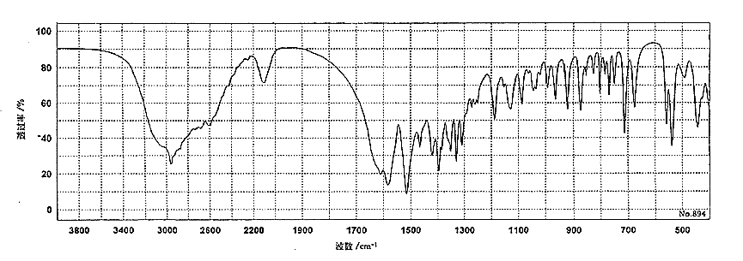
图1 L-异亮氨酸红外光谱图谱

A.2 L-缬氨酸
试样制备：KBr压片法

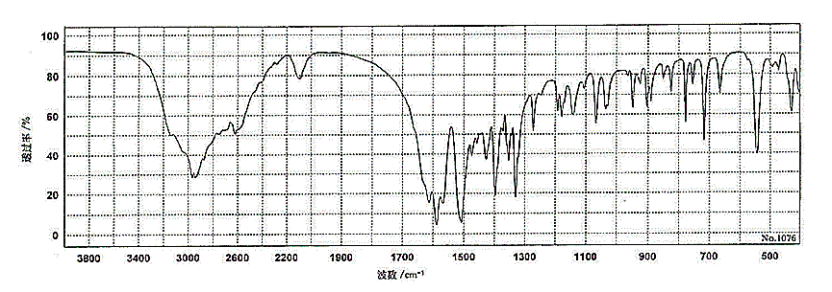
图2 L-缬氨酸红外光谱图谱

A.3 L-亮氨酸
试样制备：KBr压片法

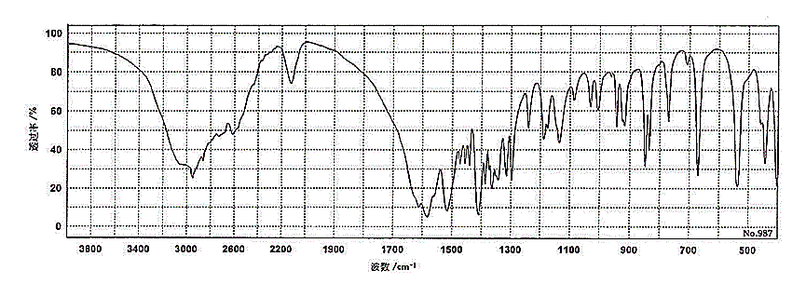

图3 L-亮氨酸红外光谱图谱

A.4 L-苯丙氨酸
试样制备：KBr压片法

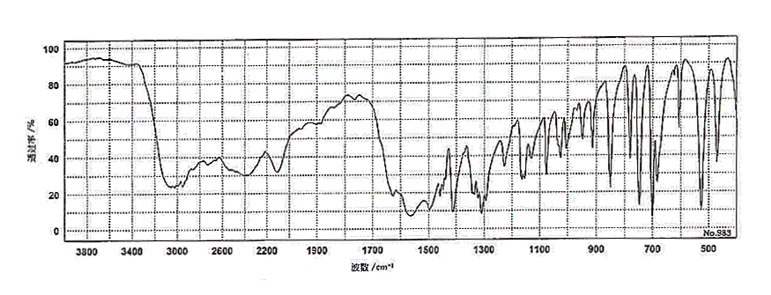
图4 L-苯丙氨酸红外光谱图谱

A.5 L-苏氨酸
试样制备：KBr压片法

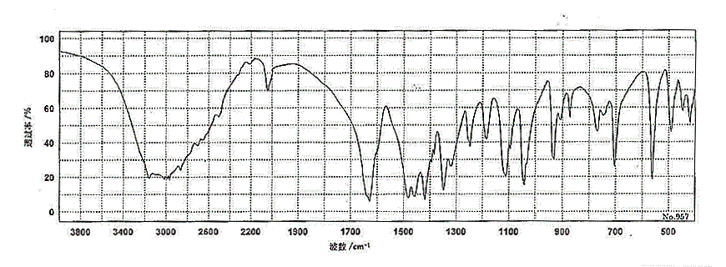
图5 L-苏氨酸红外光谱图谱

A.6 L-谷氨酸
试样制备：KBr压片法

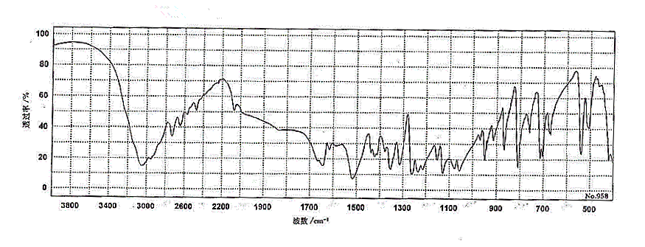
图6 L-谷氨酸红外光谱图谱

A.7 L-色氨酸
试样制备：KBr压片法

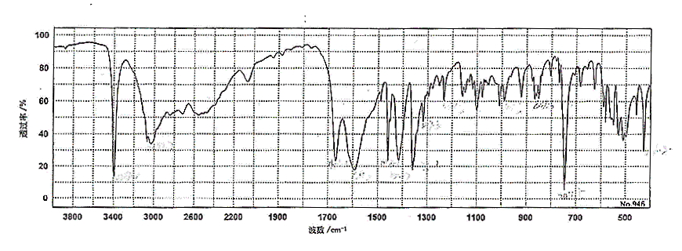
图7 L-色氨酸红外光谱图谱

A.8 L-酪氨酸
试样制备：KBr压片法

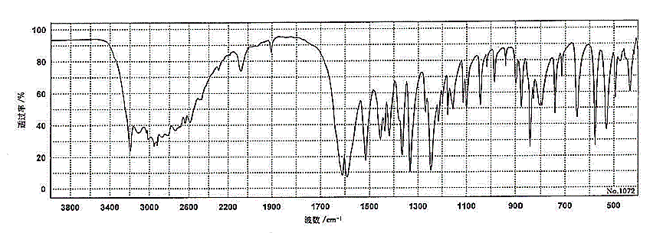
图8 L-酪氨酸红外光谱图谱

A.9 L-脯氨酸
试样制备：KBr压片法

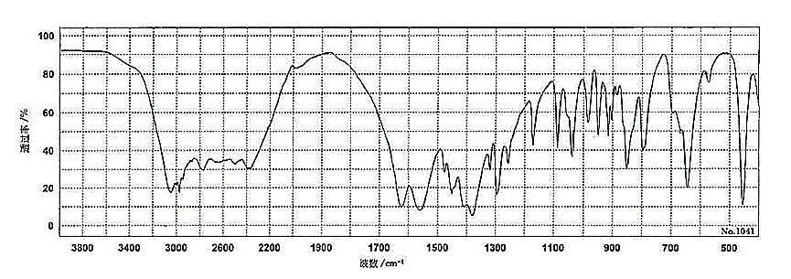
图9 L-脯氨酸红外光谱图谱

A.10 L-精氨酸
试样制备：KBr压片法

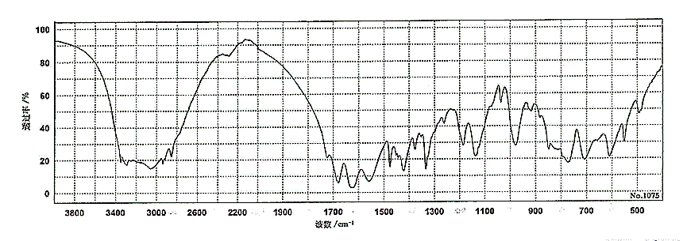
图10 L-精氨酸红外光谱图谱

A.11 L-丝氨酸
试样制备：KBr压片法

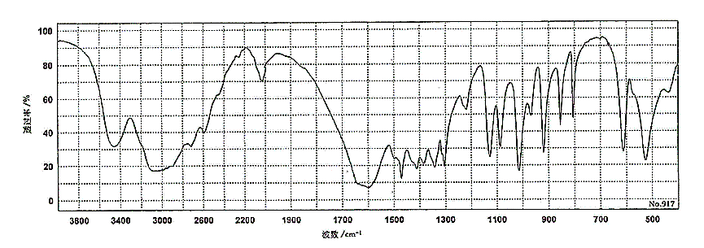
图11 L-丝氨酸红外光谱图谱

A.12 L-醋酸赖氨酸
试样制备：KBr压片法

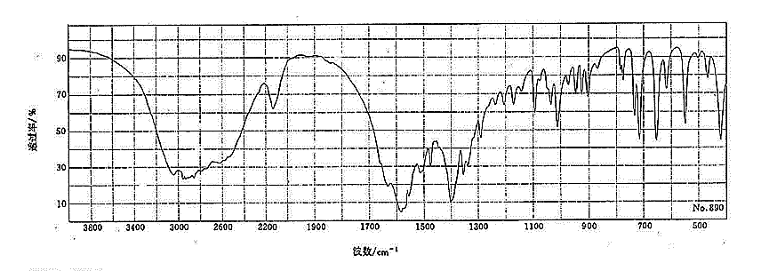
图12 L-醋酸赖氨酸红外光谱图谱

A.13 L-盐酸精氨酸
试样制备：KCl压片法

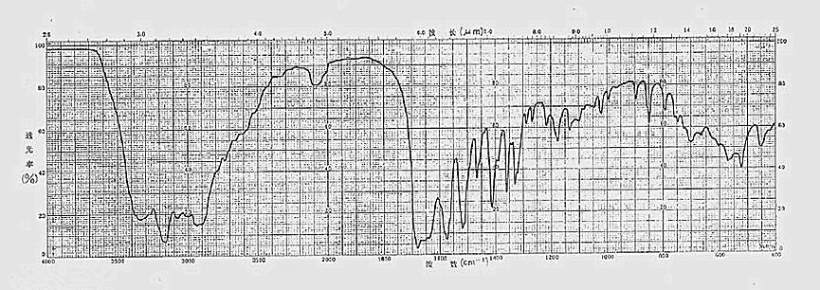
图13 L-盐酸精氨酸红外光谱图谱

A.14 L-盐酸半胱氨酸
试样制备：KBr压片法

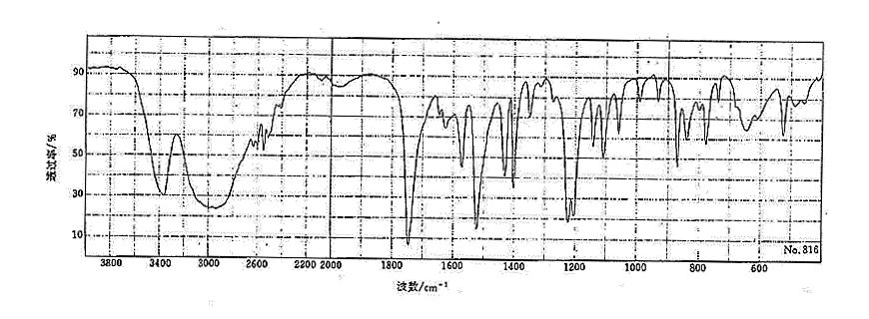
图14 L-盐酸半胱氨酸红外光谱图谱

A.15 L-甲硫氨酸
试样制备：KBr压片法

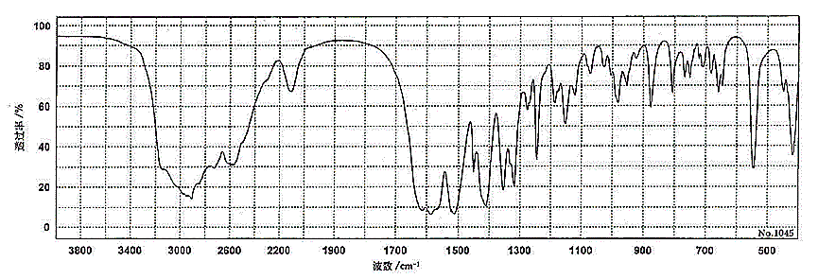
图15 L-甲硫氨酸红外光谱图谱

A.16 L-组氨酸
试样制备：KBr压片法

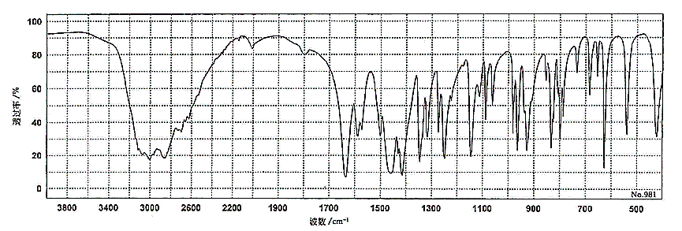
图16 L-组氨酸红外光谱图谱

A.17 L-丙氨酸
试样制备：KBr压片法

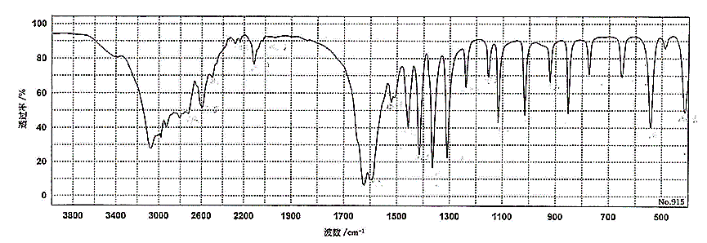
图17 L-丙氨酸红外光谱图谱

A.18 L-谷氨酰胺
试样制备：KBr压片法

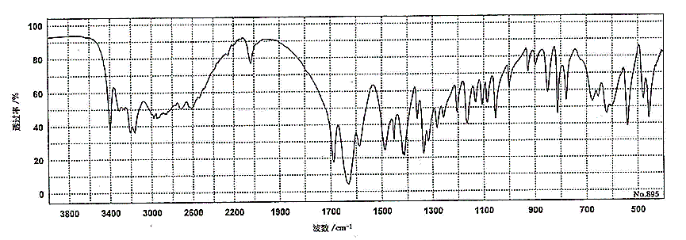
图18 L-谷氨酰胺红外光谱图谱

A.19 L-盐酸组氨酸
试样制备：KCl压片法

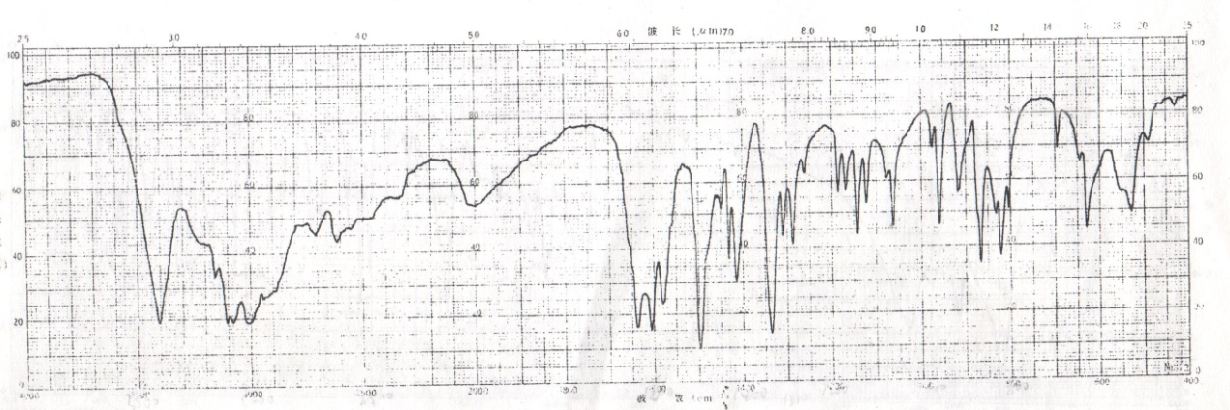

图19 L-盐酸组氨酸红外光谱图谱

A.20 L-羟基脯氨酸
试样制备：KBr压片法

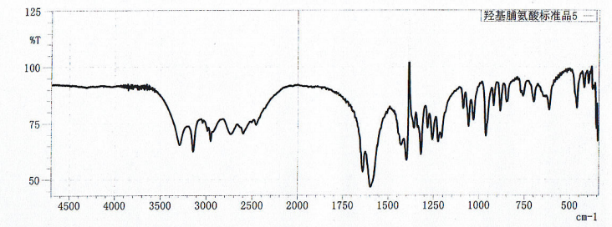
图20 L-羟基脯氨酸红外光谱图谱

A.21 L-4-羟基异亮氨酸
试样制备：KBr压片法

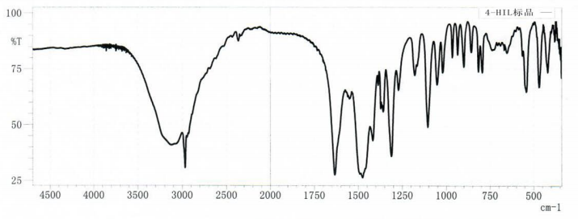
图21 L-4-羟基异亮氨酸红外光谱图谱

A.22 L-门冬氨酸
试样制备：KBr压片法

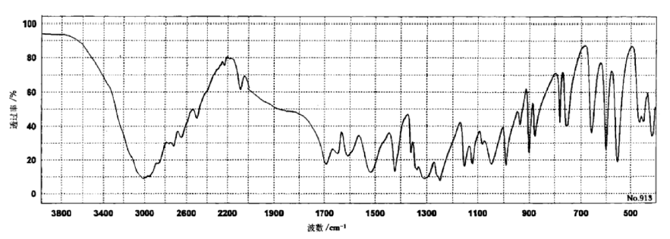
图22 L-门冬氨酸红外光谱图谱

A.23 L-胱氨酸
试样制备：KBr压片法

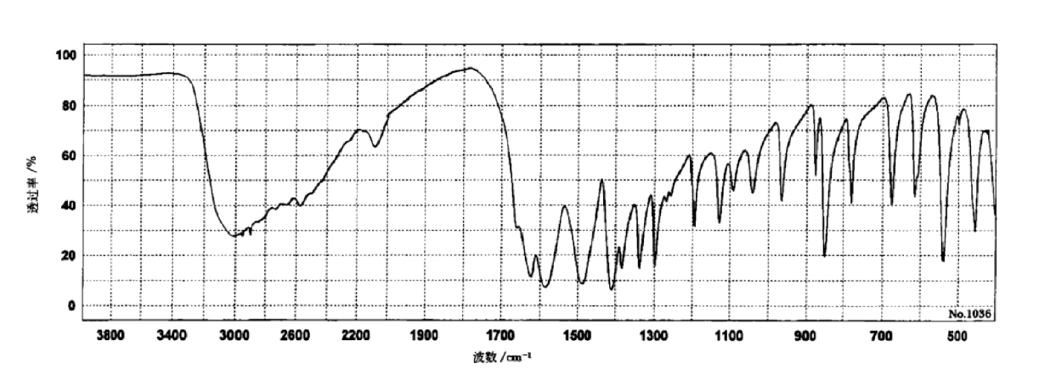

图23 L-胱氨酸红外光谱图谱

A.24 L-盐酸赖氨酸
试样制备：KCl压片法

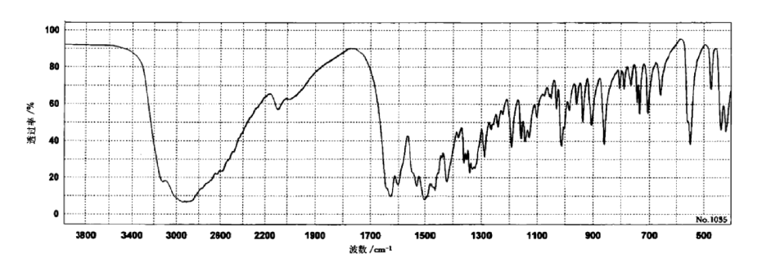

图24 L-盐酸赖氨酸红外光谱图谱

A.25 L-茶氨酸
试样制备：KBr压片法

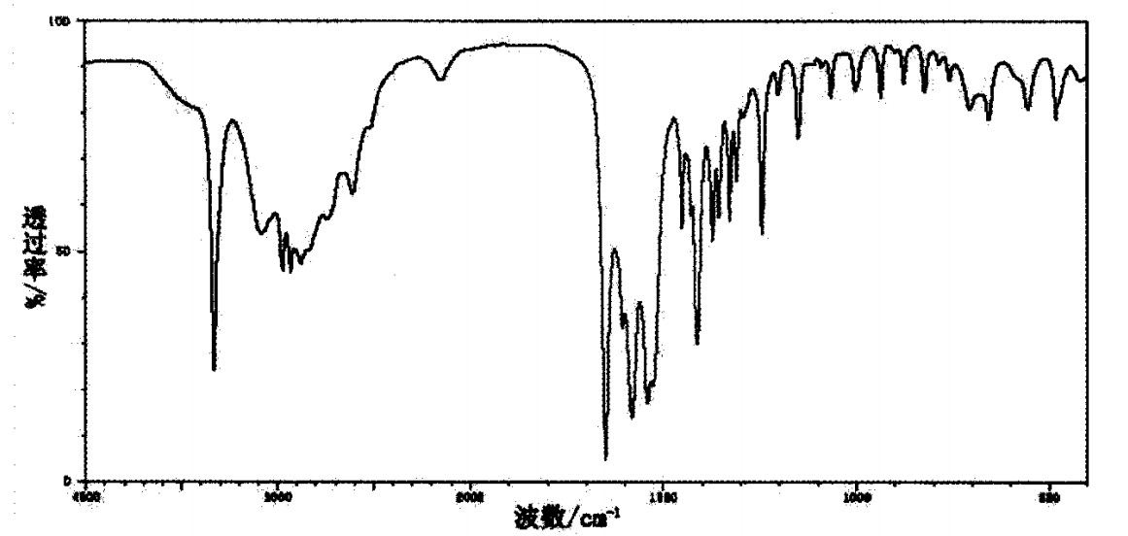

图25 L-茶氨酸红外光谱图谱

A.26 牛磺酸
试样制备：KBr压片法

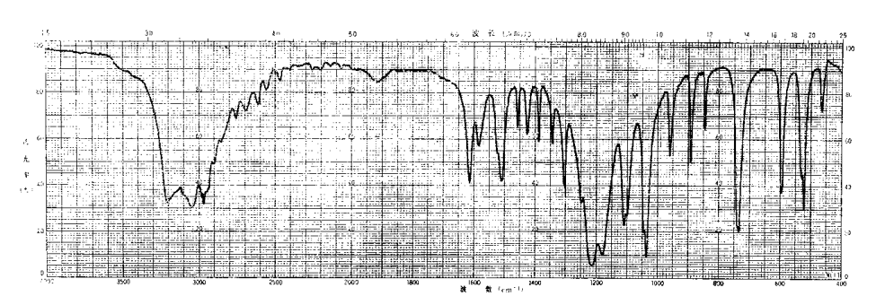

图26 牛磺酸红外光谱图谱

A.27 L-半胱氨酸
试样制备：KBr压片法

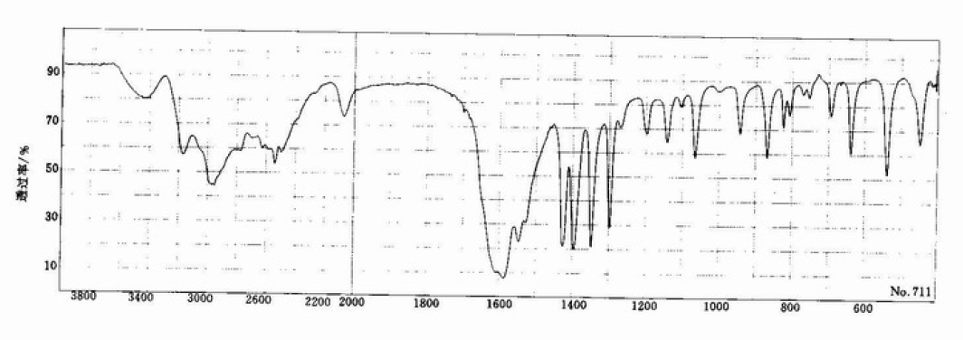

图27 L-半胱氨酸红外光谱图谱

A.28 γ-氨基丁酸
试样制备：KBr压片法

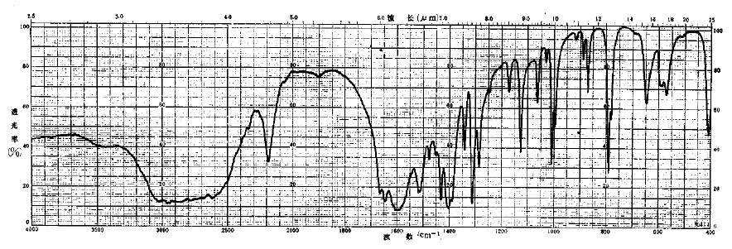

图28 γ-氨基丁酸红外光谱图谱

附录B
（规范性附录）
含量的测定
本方法所采用的试剂和水，如没有其他特殊要求时，均使用符合GB/T603和GB/T6682规定的分析纯试剂和蒸馏水或相当纯度的水。
B.1 含量测定
B.1.1 L-异亮氨酸
取本品约0.10g，加无水甲酸lmL溶解后，加冰醋酸25mL，照电位滴定法，用高氯酸滴定液（0.1mol/L）滴定，并将滴定的结果用空白试验校正。每lmL高氯酸滴定液（0.1mol/L）相当于13.12mg的C₆H₁₃NO₂。
B.1.2 L-缬氨酸
取本品约0.10g，加无水甲酸lmL溶解后，加冰醋酸25mL，照电位滴定法，用高氯酸滴定液（0.1mol/L）滴定，并将滴定的结果用空白试验校正。每lmL高氯酸滴定液（0.1mol/L）相当于11.72mg的C₅H₁₁NO₂。
B.1.3 L-亮氨酸
取本品约0.10g，加无水甲酸lmL溶解后，加冰醋酸25mL，照电位滴定法，用高氯酸滴定液（0.1mol/L）滴定，并将滴定的结果用空白试验校正。每1mL高氯酸滴定液（0.1mol/L）相当于13.12mg的C₆H₁₃NO₂。
B.1.4 L-苯丙氨酸
取本品约0.13g，加无水甲酸3mL溶解后，加冰醋酸50mL，照电位滴定法，用高氯酸滴定液（0.1mol/L）滴定，并将滴定的结果用空白试验校正。每lmL高氯酸滴定液（0.1mol/L）相当于16.52mg的C₉H₁₁NO₂。
B.1.5 L-苏氨酸
取本品约0.1g，加无水甲酸3mL使溶解，再加冰醋酸50mL，照电位滴定法，用高氯酸滴定液（0.1mol/L）滴定，并将滴定的结果用空白试验校正。每1mL高氯酸滴定液（0.1mol/L）相当于11.91mg的C₄H₉NO₃。
B.1.6 L-谷氨酸
取本品约0.25g，加沸水50mL使溶解，放冷，加溴麝香草酚蓝指示液5滴，用氢氧化钠滴定液（0.1mol/L）滴定至溶液由黄色变为蓝绿色。每1mL氢氧化钠滴定液（0.1mol/L）相当于14.71mg的C₅H₉NO₄。
B.1.7 L-色氨酸
取本品约0.15g，加无水甲酸3mL溶解后，加冰醋酸50mL，照电位滴定法，用高氯酸滴定液（0.1mol/L）滴定，并将滴定的结果用空白试验校正。每1mL高氯酸滴定液（0.1mol/L）相当于20.42mg的C₁₁H₁₂N₂O₂。
B.1.8 L-酪氨酸
取本品约0.15g，加无水甲酸6mL溶解后，加冰醋酸50mL，照电位滴定法，用高氯酸滴定液（0.1mol/L）滴定，并将滴定的结果用空白试验校正。每1mL高氯酸滴定液（0.1mol/L）相当18.12mg的C₉H₁₁NO₃。
B.1.9 L-脯氨酸
取本品约0.lg，加冰醋酸50mL使溶解，照电位滴定法，用高氯酸滴定液（0.1mol/L）滴定，并将滴定的结果用空白试验校正。每lmL高氯酸滴定液（0.1mol/L）相当于11.51mg的C₅H₉NO₂。
B.1.10 L-精氨酸
取本品约80mg，加无水甲酸3mL使溶解后，加冰醋酸50mL，照电位滴定法，用高氯酸滴定液（0.1mol/L）滴定，并将滴定的结果用空白试验校正。每lmL高氯酸滴定液（0.1mol/L)相当于8.710mg的C₆H₁₄N₄O₂。
B.1.11 L-丝氨酸
取本品约0.1g，加无水甲酸lmL溶解后，加冰醋酸25mL，照电位滴定法，用高氯酸滴定液（0.1mol/L）滴定，并将滴定的结果用空白试验校正。每lmL高氯酸滴定液（0.1mol/L）相当于10.51mg的C₃H₇NO₃。
B.1.12 L-醋酸赖氨酸
取本品约0.1g，加无水甲酸3mL溶解后，加冰醋酸30mL照电位滴定法，用髙氯酸滴定液（0.1mol/L）滴定，并将滴定的结果用空白试验校正。每1mL高氯酸滴定液（0.1mol/L）相当于10.31mg的C₆H₁₄N₂O₂•C₂H₄O₂。
B.1.13 L-盐酸精氨酸
取本品约0.1g，加无水甲酸3mL使溶解，加冰醋酸50mL与醋酸汞试液6mL，照电位滴定法，用高氯酸滴定液（0.1mol/L）滴定，并将滴定的结果用空白试验校正。每1mL高氯酸滴定液（0.1mol/L）相当于10.53mg的C₆H₁₄N₄O₂•HCl。
B.1.14 L-盐酸半胱氨酸
取本品约0.25g，置碘瓶中，加水20mL与碘化钾4g，振摇溶解后，加稀盐酸5mL，精密加入碘滴定液（0.05mol/L）25mL，于暗处放置15min，再置冰浴中冷却5min，用硫代硫酸钠滴定液（0.1mol/L）滴定，至近终点时，加淀粉指示液2mL，继续滴定至蓝色消失，并将滴定的结果用空白试验校正。每1mL碘滴定液（0.05mol/L）相当于15.76mg的C₃H₇NO₂S•HCl。
B.1.15 L-盐酸鸟氨酸
取本品约0.10g，加无水甲酸3mL溶解后，加醋酸汞试剂5mL，加冰醋酸25mL，照电位滴定法，用高氯酸滴定液（0.1mol/L）滴定，以第二个突跃点为终点，并将滴定的结果用空白试验校正。每1mL高氯酸滴定液（0.1mol/L）相当于8.431mg的C₅H₁₂N₂O₂•HCl。
B.1.16 L-甲硫氨酸
取本品约0.13g，加无水甲酸3mL使溶解后，加冰醋酸50mL，照电位滴定法，用高氯酸滴定液（0.1mol/L）滴定，并将滴定的结果用空白试验校正。每1mL高氯酸滴定液（0.1mol/L）相当于14.92mg的C₅H₁₁NO₂S。
B.1.17 L-组氨酸
取本品约0.15g，加无水甲酸2mL使溶解，加冰醋酸50mL，照电位滴定法，用高氯酸滴定液（0.1mol/L）滴定，并将滴定的结果用空白试验校正。每1mL高氯酸滴定液（0.1mol/L）相当于15.52mg的C₆H₉N₃O₂。
B.1.18 L-丙氨酸
取本品约80mg，加无水甲酸2mL溶解后，加冰醋酸50mL，照电位滴定法，用高氯酸滴定液（0.1mol/L）滴定，并将滴定的结果用空白试验校正。每1mL高氯酸滴定液（0.1mol/L）相当于8.909mg的C₃H₇NO₂。
B.1.19 L-门冬酰胺
取本品约0.15g，然后依次加入硫酸钾（或无水硫酸钠）10g和硫酸铜粉末0.5g，再沿瓶壁缓缓加硫酸20mL；在凯氏烧瓶口放一小漏斗并使凯氏烧瓶成45°斜置，用直火缓缓加热，使溶液的温度保持在沸点以下，等泡沸停止，强热至沸腾，俟溶液成澄明的绿色后，除另有规定外，继续、加热30min，放冷。沿瓶壁缓缓加水250mL，振摇使混合，放冷后，加40%氢氧化钠溶液75mL，注意使沿瓶壁流至瓶底，自成一液层，加锌粒数粒，用氮气球将凯氏烧瓶与冷凝管连接；另取2%硼酸溶液50mL，置500mL锥形瓶中，加甲基红-溴甲酚绿混合指示液10滴；将冷凝管的下端插入硼酸溶液的液面下，轻轻摆动凯氏烧瓶，使溶液混合均匀，加热蒸馏，至接收液的总体积约为250mL时，将冷凝管尖端提出液面，使蒸气冲洗约1min，用水淋洗尖端后停止蒸馏；馏出液用硫酸滴定液（0.05mol/L）滴定至溶液由蓝绿色变为灰紫色，并将滴定的结果用空白试验校正。每lmL硫酸滴定液（0.05mol/L）相当于6.606mg的C₄H₈N₂O₃。
B.1.20 L-谷氨酰胺
取本品约0.12g，加无水甲酸3mL溶解后，加冰醋酸50mL，照电位滴定法，用高氯酸滴定液（0.1mol/L）滴定，并将滴定的结果用空白试验校正。每1mL的高氯酸滴定液（0.1mol/L）相当于14.61mg的C₅H₁₀N₂O₃。
B.1.21 L-瓜氨酸
取本品约0.12g，置于凯式蒸馏瓶中，加入5g硫酸钾，0.5g硫酸铜，20mL硫酸，保持45度角位置缓慢加热，直至起泡。继续煮沸至溶液变成蓝绿色，停止消解（消解时间至少6h），冷却后缓慢加入150mL水再冷却至室温，同时做空白。在蒸馏瓶中加入上述消解完成后的试液，加入70-80mL 30%氢氧化钠溶液和少许锌粒，将冷凝管口插入装有25mL 0.05mol/L 的硫酸溶液、50mL蒸馏水和3滴甲基红指示剂的500mL接收瓶中，蒸馏至接收瓶中内容物达到接收瓶的2/3，停止蒸馏。用少许蒸馏水冲洗冷凝管口，液体一并收入接收瓶中，用0.1mol/L的氢氧化钠标准溶液滴定至红色消失（呈无色或亮白色），记录消耗的氢氧化钠标准溶液的体积V（同时记录滴定空白消耗的体积V₀），代入下列公式计算：
$$Amino acid\left(\%\right)=\frac{M×0.1×F×(V_{0}-V)}{n×S}×100$$
式中：M：L-瓜氨酸的分子质量;
F：氢氧化钠标准溶液的当量浓度;
V：样品消耗氢氧化钠标准溶液的体积，mL;
V₀：空白消耗氢氧化钠标准溶液的体积，mL;
n：瓜氨酸中氮的数量；
S：称取样品的质量，mg.
B.1.22 L-盐酸组氨酸（酸碱滴定）
取本品约0.20g，加水5mL使其溶解，加对酚酞指示液显中性的混合溶液（甲醛溶液1mL与乙醇20mL），再加酚酞指示液数滴，用氢氧化钠滴定液（0.1mol/L）滴定，每1mL氢氧化钠滴定液（0.1mol/L）相当于10.48mg的C₆H₉N₃O₂•HCl•H₂O。
B.1.23 L-羟基脯氨酸
取本品约0.10g，加无水甲酸3mL溶解后，加冰醋酸50mL，照电位滴定法，用高氯酸滴定液（0.1mol/L）滴定，并将滴定的结果用空白试验校正。每1mL的高氯酸滴定液（0.1mol/L）相当于13.113mg的C₅H₉NO₃。
B.1.24 L-4-羟基异亮氨酸
B.1.24.1 色谱条件
色谱柱：XDB-C18 5um 4.6*250mm 柱温：33℃ 检测波长：360nm
采用4元梯度洗脱 流动相总流速为1.0mL/min。
B.1.24.2 试剂配置
衍生试剂： 2/4二硝基氟苯（DNFB）乙醇溶液(0.5%)。
衍生缓冲溶液：称取碳酸氢钠4.2g，用水定容至100mL，摇匀后备用。
定容缓冲溶液：取磷酸二氢钾3.4g，加入145.5mL 0.1mol/L 氢氧化钠溶液定容至500mL。
B.1.24.3 流动相的配制
流动相A：纯水 超声后备用。
流动相B：纯乙腈 超声后备用。
流动相C: 乙腈：水（1:1）体积比，超声后备用。
流动相D: 取醋酸钠4.1g，加水定容至1000mL，用0.22um滤膜过滤，超生脱气后备用。
B.1.24.4 羟基异亮标准液的制备
取98%纯度的4羟基异亮标准品10mg，溶解并定容至1mL，得10g/l的4羟基异亮氨酸标准贮备液。精密量取10g/l的标准贮备液适量，加水稀释成每1mL含2mg的标准溶液，待用。
B.1.24.5 样品的制备
称取样品0.05g左右溶解并定容至25mL，使其浓度范围在2mg/mL左右，待用。
B.1.24.6 衍生方法
取1.5mL离心管加入200ul衍生缓冲溶液，再准确加入处理好的样品100ul（空白为100ul水），然后分别加入200ul衍生试剂溶液，超声波震匀密封，将离心管放入60度水浴并于暗处恒温加热60min后取出，注意不能让水进入离心管，放置到溶液达到室温后加入定容缓冲溶液910ul并摇匀，放置15min后开始进行色谱分析。
B.1.24.7 计算方法
$$样品含量=\frac{样品峰面积*标品浓度*标品含量}{标品峰面积*样品浓度}$$
B.1.25 L-门冬氨酸
取本品约100 mg，加无水甲酸2mL溶解后，加冰醋酸30mL，照电位滴定法，用高氯酸滴定液（0.1mol/L）滴定，并将滴定的结果用空白试验校正。每1mL高氯酸滴定液（0.1mol/L）相当于13.31mg的C₄H₇NO₄。
B.1.26 L-胱氨酸
取本品约80 mg，精密称定，置碘瓶中，加氢氧化钠试液2mL与水10mL振摇溶解后，加溴化钾溶液（20→100）10mL，精密加入溴酸钾滴定液（0.01667mol/L）50mL和稀盐酸15mL，密塞，置冰浴中暗处放置10分钟，加碘化钾1.5g，摇匀，1分钟后，用硫代硫酸钠滴定液（0.1mol/L）滴定，至近终点时，加淀粉指示剂2mL，继续滴定至蓝色消失，并将滴定结果用空白试验校正。每1mL溴酸钾滴定液（0.01667mol/L）相当于2.403mg的C₆H₁₂N₂O₄S₂。
B.1.27 L-盐酸赖氨酸
取本品约80 mg，加无水甲酸2mL溶解后，加醋酸汞试液5mL，冰醋酸25mL，加热60-70℃使溶解，照电位滴定法，用高氯酸滴定液（0.1mol/L）滴定，并将滴定的结果用空白试验校正。每1mL高氯酸滴定液（0.1mol/L）相当于9.133mg的C₆H₁₄N₂O₂·HCL。
B.1.28 β-丙氨酸
取本品约90mg，加无水甲酸3mL溶解后，加冰醋酸50mL，照电位滴定法，用高氯酸滴定液（0.1mol/L）滴定，并将滴定的结果用空白试验校正。每1mL高氯酸滴定液（0.1mol/L）相当于8.909mg的C₃H₇NO₂。
B.1.29 L-茶氨酸
取样品约0.14g (105°C干燥3h的干品)，精密称定，置于150mL烧杯中，加入3mL无水甲酸，溶解后，再加50mL冰醋酸。加结晶紫指示液一滴，将烧杯置电磁搅拌器上，浸入电极，搅拌，用0.1mol/L高氯酸标准液滴定，记录电位。用坐标纸以电位（E）为纵坐标，以滴定液体积（V）为横坐标，绘制E-V曲线，以此曲线的陡然上升或下降部分的中心为滴定终点。同时进行空白试验。每1mL高氯酸滴定液（0.1mol/L）相当于L-茶氨酸17.42mg。
B.1.30 牛磺酸
取本品约0. 2g，精密称定，加水50mL溶解，精密加入中性甲醛溶液（取甲醛溶液，滴加酚酞指示剂5滴，用0.1mol/L的氢氧化钠溶液调节至溶液显微粉红色）5mL，照电位滴定法，用氢氧化钠滴定液（0.1mol/L)滴定。每l mL氢氧化钠滴定液（0.1mol/L )相当于12. 52mg的C₂H₂NO₃S。
B.1.31 L-半胱氨酸
取本品0.2g（经室温真空干燥3小时处理，按干燥失重项下操作），精密称定，置碘量瓶中，加20mL的水和4g的碘化钾，溶解混匀，在冰浴中冷却。加5mL的稀盐酸溶液和25mL的0.05mol/L碘滴定液。盖上配套的盖子在暗处放置20分钟。多余的碘用0.1mol/L硫代硫酸钠滴定液滴定，在接近终点的时候加3mL的淀粉指示液。并将滴定结果用空白试验校正。每1mL碘滴定液（0.05mol/L）相当于12.116mg的L-半胱氨酸C₃H₇NO₂S。
B.1.32 γ-氨基丁酸
取本品约0.10g，加无水甲酸3mL溶解后，加冰醋酸50mL，照电位滴定法，用高氯酸滴定液（0.1mol/L）滴定，并将滴定的结果用空白试验校正。每1mL高氯酸滴定液（0.1mol/L）相当于10.312mg的C₄H₉NO₂。
B.2 电位滴定法
电位滴定法：将盛有供试品溶液的烧杯置电磁搅拌器上，浸入电极，搅拌，并自滴定管中分次滴加滴定液；开始时可每次加入较多的量，搅拌，记录电位；至近终点前，则应每次加入少量，搅拌，记录电位；至突跃点已过，仍应继续滴加几次滴定液，并记录电位。
滴定终点的确定分为作图法和计算法两种。作图法是以指示电极的电位（E）为纵坐标，以滴定液体积（V）为横坐标，绘制滴定曲线，以滴定曲线的陡然上升或下降部分的中点或曲线的拐点为滴定终点。根据实验得到的E值与相应的V值，依次计算一级微商∆E/∆V（相邻两次的电位差与相应滴定液体积差之比）和二级微商∆²E/∆V₂（相邻AE/AV值间的差与相应滴定液体积差之比）值，将测定值(E，V）和计算值列表。再将计算值∆E/∆V或∆²E/∆V₂作为纵坐标，以相应的滴定液体积（V）为横坐标作图，一级微商∆E/∆V的极值和二级微商∆²E/∆V₂等于零（曲线过零）时对应的体积即为滴定终点。前者称为一阶导数法，终点时的滴定液体积也可由计算求得，即∆E/∆V达极值时前、后两个滴定液体积读数的平均值；后者称为二阶导数法，终点时的滴定液体积也可采用曲线过零前、后两点坐标的线性内插法计算，即：
$$V_{0}=V+\frac{a}{a+b}×∆V$$
式中：V₀为终点时的滴定液体积；
a为曲线过零前的二级微商绝对值；
b为曲线过零后的二级微商绝对值；
V为a点对应的滴定液体积；
∆V为由a点至b点所滴加的滴定液体积。
如系供终点时指示剂色调的选择或核对，可在滴定前加入指示剂，观察终点前至终点后的颜色变化，以确定该品种在滴定终点时的指示剂颜色。

附录C
（规范性附录）
其他氨基酸的测定

本方法所采用的试剂和水，如没有其他特殊要求时，均使用符合GB/T603和GB/T6682规定的分析纯试剂和蒸馏水或相当纯度的水。
C.1 其他氨基酸的测定
C.1.1 L-异亮氨酸
取本品适量，加水溶解并稀释制成每1mL中约含20mg的溶液，作为供试品溶液；精密量取1mL，置50mL量瓶中，用水稀释至刻度，摇匀，作为对照溶液；另取异亮氨酸对照品与缬氨酸对照品各适量，置同一量瓶中，加水溶解并稀释制成每1mL中各约含0.4mg的溶液，作为系统适用性溶液。照薄层色谱法试验，吸取上述三种溶液各5μL，分别点于同一硅胶G薄层板上，以正丁醇-水-冰醋酸（3:1:1）为展开剂，展开，晾干，喷以茚三酮的丙酮溶液（1→50），在80℃加热至斑点出现，立即检视。对照溶液应显一个清晰的斑点，系统适用性溶液应显两个完全分离的斑点。供试品溶液如显杂质斑点，其颜色与对照溶液的主斑点比较，不得更深（总杂≤2.0%）。
C.1.2 L-缬氨酸
取本品适量，加水溶解并稀释制成每1mL中约含20mg的溶液，作为供试品溶液；精密量取1mL，置50mL量瓶中，用水稀释至刻度，摇匀，作为对照溶液；另取缬氨酸对照品与苯丙氨酸对照品各适量，置同一量瓶中，加水溶解并稀释制成每1mL中各含0.4mg的溶液，作为系统适用性溶液。照薄层色谱法试验，吸取上述三种溶液各5μL，分别点于同一硅胶G薄层板上，以正丁醇-冰醋酸-水（3:1:1）为展开剂，展开，晾干，喷以茚三酮的丙酮溶液（1→50），在80℃加热至斑点出现，立即检视。对照溶液应显一个清晰的斑点，系统适用性溶液应显两个完全分离的斑点。供试品溶液如显杂质斑点，其颜色与对照溶液的主斑点比较，不得更深（总杂≤2.0%）。
C.1.3 L-亮氨酸
取本品适量，加水溶解并稀释制成每1mL中约含20mg的溶液，作为供试品溶液；精密量取1mL，置50mL量瓶中，用水稀释至刻度，摇匀，作为对照溶液；另取亮氨酸对照品与缬氨酸对照品各适量，置同一量瓶中，加水溶解并稀释制成每1mL中各约含0.4mg的溶液，作为系统适用性溶液。照薄层色谱法试验，吸取上述三种溶液各5μL，分别点于同一硅胶G薄层板上，以正丁醇-水-冰醋酸（3:1:1）为展开剂，展开后，晾干，喷以茚三酮的丙酮溶液（1→50），在80℃加热至斑点出现，立即检视。对照溶液应显一个清晰的斑点，系统适用性溶液应显两个完全分离的斑点。供试品溶液如显杂质斑点，其颜色与对照溶液的主斑点比较不得更深（总杂≤2.0%）。
C.1.4 L-苯丙氨酸
取本品适量，加冰醋酸溶液（50→100）溶解并稀释制成每1mL中约含10mg的溶液，作为供试品溶液；精密量取1mL，置200mL量瓶中，用水稀释至刻度，摇匀，作为对照溶液；另取苯丙氨酸对照品和酪氨酸对照品各适量，置同一量瓶中，加适量冰醋酸溶液（50→100）溶解，用水稀释制成每1mL中约含苯丙氨酸10mg和酪氨酸0.1mg的溶液，作为系统适用性溶液。照薄层色谱法试验，吸取上述三种溶液各5μL，分别点于同一硅胶G薄层板上，以正丁醇-冰醋酸-水（6:2:2）为展开剂，展开，晾干，喷以茚三酮的丙酮溶液（1→50），在90℃加热至斑点出现，立即检视。对照溶液应显一个清晰的斑点，系统适用性溶液应显两个完全分离的斑点。供试品溶液如显杂质斑点，其颜色与对照溶液的主斑点比较，不得更深（0.5%）。
C.1.5 L-苏氨酸
取本品适量，加水溶解并稀释制成每1mL中约含10mg的溶液，作为供试品溶液；精密量取1mL，置200mL量瓶中，用水稀释至刻度，摇匀，作为对照溶液；另取苏氨酸对照品和脯氨酸对照品各适量，置同一量瓶中，加水溶解并稀释制成每1mL中分别约含10mg和0.1mg的溶液，作为系统适用性溶液。照薄层色谱法试验，吸取上述三种溶液各5μL，分别点于同一硅胶G薄层板上，以正丁醇-冰醋酸-水（6:2:2）为展开剂，展开，晾干，喷以茚三酮的丙酮溶液（1→50），在90℃加热至斑点出现，立即检视。对照溶液应显一个清晰的斑点，系统适用性溶液应显两个完全分离的斑点。供试品溶液如显杂质斑点，其颜色与对照溶液的主斑点比较，不得更深（0.5%），且不得超过1个。
C.1.6 L-谷氨酸
取本品，加0.5mol/L盐酸溶液溶解并稀释制成每1mL中约含10mg的溶液，作为供试品溶液；精密量取1mL，置200mL量瓶中，用0.5mol/L盐酸溶液稀释至刻度，摇匀，作为对照溶液；另取谷氨酸对照品与门冬氨酸对照品各适量，置同一量瓶中，加0.5mol/L盐酸溶液溶解并稀释制成每1mL中分别约含谷氨酸10mg和门冬氨酸0.05mg的溶液，作为系统适用性溶液。照薄层色谱法试验，吸取上述三种溶液各5μL，分别点于同一硅胶G薄层板上，以正丁醇-水-冰醋酸（2:1:1）为展开剂，展开，晾干，喷以茚三酮的丙酮溶液（1→50），在80℃加热至斑点出现，立即检视。对照溶液应显一个清晰的斑点，系统适用性溶液应显两个完全分离的斑点。供试品溶液如显杂质斑点，其颜色与对照溶液的主斑点比较，不得更深（0.5%）。
C.1.7 L-色氨酸
取本品0.30g，置20mL量瓶中，加1mol/L盐酸溶液1mL与水适量使溶解，用水稀释至刻度/摇匀/作为供试品溶液；精密量取1mL，置200mL量瓶中，用水稀释至刻度，摇匀，作为对照溶液；另取色氨酸对照品与酪氨酸对照品备10mg，置同一25mL量瓶中，加1mol/L盐酸溶液1mL及水适量使溶解，用水稀释至刻度，摇匀，作为系统适用性溶液。照薄层色谱法试验，吸取上述三种溶液各2μL，分别点于同一硅胶G薄层板上，以正丁醇-冰醋酸-水（3:1:1）为展开剂，展开，晾干，喷以茚三酮的丙酮溶液（1→50），在80℃加热至斑点出现，立即检视。对照溶液应显一个清晰的斑点，系统适用性溶液应显两个完全分离的斑点。供试品溶液如显杂质斑点，其颜色与对照溶液的主斑点比较，不得更深（0.5%）。
C.1.8 L-酪氨酸
取本品适量，加稀氨溶液（浓氨溶液14→100）溶解并稀释制成每1mL中约含10mg的溶液，作为供试品溶液；精密量取1mL，置250mL量瓶中，用上述稀氨溶液稀释至刻度，摇匀，作为对照溶液；另取酪氨酸对照品与苯丙氨酸对照品各适量，置同一量瓶中，加上述稀氨溶液溶解并稀释制成每1mL中各约含0.4mg的溶液，作为系统适用性溶液，照薄层色谱法试验，吸取上述三种溶液各2μL，分别点于同一硅胶G薄层板上，以正丙醇-浓氨溶液（7:3）为展开剂，展开，晾干，喷以茚三酮的丙酮溶液（1→50），在80℃加热至斑点出现，立即检视。对照溶液应显一个淸晰的斑点，系统适用性溶液应显两个完全分离的斑点。供试品溶液如显杂质斑点，其颜色与对照溶液的主斑点比较，不得更深（0.4%）。
C.1.9 L-脯氨酸
取本品，加水溶解并稀释制成每1mL中约含50mg的溶液，作为供试品溶液;精密量取1mL，置200mL量瓶中，用水稀释至刻度，摇匀，作为对照溶液。另取脯氨酸对照品与苏氨酸对照品各适量，置同一量瓶中，加水溶解并稀释制成每1mL中各约含0.4mg的溶液，作为系统适用性溶液。照薄层色谱法试验，吸取上述三种溶液各2μL，分别点于同一硅胶G薄层板上，以正丁醇-无水乙醇-浓氨溶液-水（8:8:1:3）为展开剂，展开，晾干，喷以茚三酮的丙酮溶液（1→50），在80℃加热至斑点出现，立即检视。对照溶液应显一个清晰的斑点，系统适用性溶液应显两个完全分离的斑点。供试品溶液如显杂质斑点，其颜色与对照溶液的主斑点比较，不得更深（0.5%）。
C.1.10 L-精氨酸
取本品适量，加0.1mol/L盐酸溶液溶解并稀释制成每1mL中约含10mg的溶液，作为供试品溶液；精密量取1mL置250mL量瓶中，用0.1mol/L盐酸溶液稀释至刻度，摇匀，作为对照溶液；另取精氨酸对照品与盐酸赖氨酸对照品各适量，置同一量瓶中，加0.1mol/L盐酸溶液溶解并稀释制成每1mL中分别约含精氨酸10mg和盐酸赖氨酸0.4mg的溶液，作为系统适用性溶液。照薄层色谱法试验，吸取上述三种溶液各5μL分别点于同一硅胶G薄层板上，以正丙醇-浓氨溶液（6:3）为展开剂，展开约20cm后，晾干，在90℃干燥约10min，放冷，喷以1%茚三酮的正丙醇溶液，在90℃加热至斑点出现，立即检视。对照溶液应显一个清晰的斑点，系统适用性溶液应显两个完全分离的斑点。供试品溶液如显杂质斑点，不得超过1个，其颜色与对照溶液的主斑点比较，不得更深（0.4%）。
C.1.11 L-丝氨酸
取本品适量，加水溶解并稀释制成每1mL中约含20mg的溶液，作为供试品溶液；精密量取1mL，置200mL量瓶中，用水稀释至刻度，摇匀，作为对照溶液；另取丝氨酸对照品与甲硫氨酸对照品各适量，置同一量瓶中，加水溶解并稀释制成每1mL中各约含0.4mg的溶液，作为系统适用性溶液。照薄层色谱法试验，吸取上述三种溶液各5μL，分别点于同一硅胶G薄层板上，以正丁醇-水-冰醋酸（3:1:1）为展开剂，展开后，晾干，喷以茚三酮的丙酮溶液（1→50），在80℃加热至斑点出现，立即检视。对照溶液应显一个清晰的斑点，系统适用性溶液应显两个完全分离的斑点。供试品溶液如显杂质斑点，其颜色与对照溶液的主斑点比较，不得更深（0.5%）。
C.1.12 L-醋酸赖氨酸
取本品，加水溶解并稀释制成每1mL中约含50mg的溶液，作为供试品溶液；精密量取1mL，置500mL量瓶中，用水稀释至刻度，摇匀，作为对照溶液。另取醋酸赖氨酸对照品与精氨酸对照品各适量，置同一量瓶中，加水溶解并稀释制成每1mL中各约含0.4mg的溶液，作为系统适用性溶液。照薄层色谱法试验，吸取上述三种溶液各分别点于同一硅胶G薄层板上，以正丙醇-浓氨溶液（2:1）为展开剂，展开，晾干，喷以茚三酮的丙酮溶液（1→50），在80℃加热至斑点出现，立即检视。对照溶液应显一个清晰的斑点，系统适用性溶液应显两个完全分离的斑点。供试品溶液如显杂质斑点，其颜色与对照溶液的主斑点比较，不得更深（0.2%）。
C.1.13 L-盐酸精氨酸
取本品适量，加水溶解并稀释制成每1mL中约含10mg的溶液，作为供试品溶液；精密量取1mL，置500mL量瓶中，用水稀释至刻度，摇匀，作为对照溶液；另取精氨酸对照品与盐酸赖氨酸对照品各适量，置同一量瓶中，加水溶解并稀释制成每1mL中各约含0.4mg的溶液，作为系统适用性溶液。照薄层色谱法试验，吸取上述三种溶液各5μL，分别点于同一硅胶G薄层板上，以正丙醇-浓氨溶液（2:1）为展开剂，展开，晾干，喷以茚三酮的丙酮溶液（1→50），在105℃加热至斑点出现，立即检视。对照溶液应显一个清晰的斑点，系统适用性溶液应显两个完全分离的斑点。供试品溶液如显杂质斑点，不得多于1个，且颜色与对照溶液的主斑点比较，不得更深（0.2%）。
C.1.14 L-盐酸半胱氨酸
取本品0.20g，置10mL量瓶中，加水溶解并稀释至刻度，摇匀，取5mL，加4% N-乙基顺丁烯二酰亚胺乙醇溶液5mL，混匀，放置5min，作为供试品溶液；精密量取1mL，置200mL量瓶中，用水稀释至刻度，摇匀，作为对照溶液，另取盐酸半胱氨酸对照品20mg，加水10m l使溶解，加4% N-乙基顺丁烯二酰亚胺乙醇溶液10mL，混匀，放置5min，作为盐酸半胱氨酸对照品贮备液；取酪氨酸对照品10mg，置25mL量瓶中，加水适量使溶解，加盐酸半胱氨酸对照品贮备液10mL，用水稀释至刻度，摇匀，作为系统适用性溶液。照薄层色谱法试验，吸取上述三种溶液各5μL，分别点于同一硅胶G薄层板上，以冰醋酸-水-正丁醇（1:1:3）为展开剂，展开至少15cm，晾干，80℃加热30min，喷以0.2%茚三酮的正丁醇-2mol/L醋酸溶液（95:5）混合溶液，在105℃加热约15min至斑点出现，立即检视。对照溶液应显一个清晰的斑点，系统适用性溶液应显两个完全分离的斑点。供试品溶液如显杂质斑点，其颜色与对照溶液的主斑点比较，不得更深（0.5%）。
C.1.15 L-盐酸鸟氨酸
取本品，加水制成每1mL中含2mg的溶液，作为供试品溶液；精密量取上述溶液适量，加水稀释成每1mL中含20μg的溶液，作为对照溶液。照薄层色谱法试验，吸取上述溶液5μL，点于硅胶G薄层板上，以丙醇-氨水（60：40）为展开剂，展开后，晾干，喷以茚三酮的丙酮溶液（1→50），放置5min，立即检视，供试品如显示杂质斑点则杂质斑点的颜色应浅于对照溶液的主斑点（0.5%）。
C.1.16 L-甲硫氨酸
取本品适量，加水溶解并稀释制成每1mL中约含10mg的溶液，作为供试品溶液；精密量取1mL，置200mL量瓶中，用水稀释至刻度，摇匀，作为对照溶液；另取甲硫氨酸对照品与丝氨酸对照品各适量，置同一量瓶中，加水溶解并稀释制成每1mL中分别约含甲硫氨酸10mg和丝氨酸0.1mg的溶液，作为系统适用性溶液。照薄层色谱法试验，吸取上述三种溶液各5μL，分别点于同一硅胶G薄层板上，以正丁醇-冰醋酸-水（4:1:5）为展开剂，展开，晾干，在90℃干燥10min，喷以茚三酮的丙酮溶液（0.5→100），在90℃加热至斑点出现，立即检视。对照溶液应显一个清晰的斑点，系统适用性溶液应显两个完全分离的斑点。供试品溶液如显杂质斑点，不得超过1个，其颜色与对照溶液的主斑点比较，不得更深（0.5%）。
C.1.17 L-组氨酸
取本品适量，加水溶解并稀释制成每1mL中约含10mg的溶液，作为供试品溶液；精密量取1mL，置200mL量瓶中，用水稀释至刻度，摇匀，作为对照溶液；另取组氨酸对照品与脯氨酸对照品各适量，置同一量瓶中，加水溶解并稀释制成每1mL中各约含0.4mg的溶液，作为系统适用性溶液。照薄层色谱法试验，吸取上述三种溶液各5μL，分别点于同一硅胶G薄层板上，以正丙醇-浓氨溶液（67:33）为展开剂，展开，晾干，喷以茚三酮的丙酮溶液（1→50），在80℃加热至斑点出现，立即检视。对照溶液应显一个清晰的斑点，系统适用性溶液应显两个完全分离的斑点。供试品溶液如显杂质斑点，其颜色与对照溶液的主斑点比较，不得更深（0.5%）。
C.1.18 L-丙氨酸
取本品适量，加水溶解并稀释制成每1mL中约含25mg的溶液，作为供试品溶液；精密量取lmL，置200mL量瓶中，用水稀释至刻度，摇匀，作为对照溶液；另取丙氨酸对照品与甘氨酸对照品各适量，置同一量瓶中，加水溶解并稀释制成每1mL中分别含丙氨酸25mg和甘氨酸0. 125mg的溶液，作为系统适用性溶液。照薄层色谱法试验，吸取上述三种溶液各2μL，分别点于同一硅胶G薄层板上，以正丁醇-水-冰醋酸（3:1:1）为展开剂，展开，晾干，同法再展开一次，晾干。喷以0.2%茚三酮的正丁醇冰醋酸溶液[正丁醇-2mol/L冰醋酸溶液（95:5）]，在105℃加热至斑点出现，立即检视。对照溶液应显一个清晰的斑点，系统适用性溶液应显两个完全分离的斑点。供试品溶液如显杂质斑点，不得超过1个，其颜色与对照溶液的主斑点比较，不得更深（0.5%）。
C.1.19 L-门冬酰胺
取本品0.25g，置10mL量瓶中，加水适量。微温使溶解（不超过40℃），放冷，用水稀释至刻度，摇匀，作为供试品溶液；精密量取1mL，置200mL量瓶中，用水稀释至刻度，摇匀，作为对照溶液；另取谷氨酸对照品25mg，置10mL量瓶中，加水适量加热使溶解，再加供试品溶液1mL，用水稀释至刻度，摇匀，作为系统适用性溶液。照薄层色谱法试验，吸取上述三种溶液各5μL，分别点于同一硅胶G薄层板上，以冰醋酸-水-正丁醇（1:1:2）为展开剂，展开至少10cm，晾干，110℃加热15min，喷以0.2%茚三酮的正丁醇-2mol/L醋酸溶液（95:5）混合溶液，在110℃加热约10min至斑点出现，立即检视。对照溶液应显一个清晰的斑点，系统适用性溶液应显两个完全分离的斑点。供试品溶液如显杂质斑点，其颜色与对照溶液的主斑点比较，不得更深（0.5%）。
C.1.20 L-瓜氨酸
取本品适量，加0.1mol/L盐酸溶液溶解并稀释制成每1mL中约含10mg的溶液，作为供试品溶液；精密量取1mL置200mL量瓶中，用0.1mol/L盐酸溶液稀释至刻度，摇匀，作为对照溶液；另取精氨酸对照品与盐酸赖氨酸对照品各适量，置同一量瓶中，加0.1mol/L盐酸溶液溶解并稀释制成每1mL中分别约含精氨酸10mg和盐酸赖氨酸0.4mg的溶液，作为系统适用性溶液。照薄层色谱法试验，吸取上述三种溶液各5μL分别点于同一硅胶G薄层板上，以正丙醇-浓氨溶液（6:3）为展开剂，展开约20cm后，晾干，在90℃干燥约10min，放冷，喷以1%茚三酮的正丙醇溶液，在90℃加热至斑点出现，立即检视。对照溶液应显一个清晰的斑点，系统适用性溶液应显两个完全分离的斑点。供试品溶液如显杂质斑点，不得超过1个，其颜色与对照溶液的主斑点比较，不得更深（0.5%）。
C.1.21 L-盐酸组氨酸
取本品0.50g，置10mL量瓶中，加水溶解并稀释至刻度，摇匀，既得试样溶液。精密量取供试液1mL，置200mL量瓶中，用水稀释至刻度，摇匀，既得对照溶液。取盐酸组氨酸对照品4mg与脯氨酸对照品4mg置10mL量瓶中，加水溶解并稀释至刻度，摇匀，既得系统适用性溶液。吸取上述3种溶液各2μL，分别点于同一硅胶G薄层板上，以正丁醇-冰醋酸-水（0.95:1:1）为展开剂，展开，晾干，喷以2%茚三酮的丙酮溶液，在80℃加热至斑点出现，立即检视。系统适用性试验溶液应显两个清晰分离的斑点，供试样溶液如显杂质斑点（主斑点除外），与对照溶液的主斑点比较，不得更深（0.5%）。
C.1.22 L-羟基脯氨酸
精密称取0.01g脯氨酸标准品和0.025g L-羟基脯氨酸标准品置于25mL容量瓶中，加入10mL四硼酸钠溶液溶解（四硼酸钠溶液配制：取4.8g四硼酸钠溶于100mL水中，溶解即得），再加入2mL芴甲氧羰酰氯溶液（取0.4g芴甲氧羰酰氯溶于8mL乙腈中，即得），轻轻摇动2min，用纯化水定容，以0.45μm滤膜过滤，作为系统适用性溶液。精密称取约0.025g待测样品，精密称定，于25mL容量瓶中，加入10mL四硼酸钠溶液溶解，再加入2mL芴甲氧羰酰氯溶液，轻轻摇动2min，用纯化水定容，以0.45μm滤膜过滤，作为供试品溶液。
采用高效液相色谱法，用十八烷基硅烷键合硅胶为填充剂（4.6mm×250mm，5μm）或效能相当的色谱柱；以乙腈和0.1%三氟乙酸水溶液为流动相进行梯度洗脱；检测波长：263nm，流速：1.0mL/min，柱温：30℃；进样量 5μL。脯氨酸和L-羟基脯氨酸的分离度应大于1.5，理论塔板数应大于2000，拖尾因子应不大于1.4。供试品溶液色谱图中如有杂质峰 ，按面积归一法计算，供试品溶液中各杂质总和应不得超过0.5%。
梯度洗脱程序：
时间（min） | A% | B%
0 | 70 | 30
5 | 70 | 30
10 | 60 | 40
15 | 60 | 40
20 | 40 | 60
30 | 40 | 60
30.01 | 70 | 30
40 | 70 | 30
C.1.23 L-门冬氨酸
取本品加水微热使溶解，制成10mg/mL的供试品溶液，另取门冬氨酸对照品适量，加水制成0.05mg/mL的对照品溶液。照薄层色谱法试验，吸取两种溶液各5μL，分别点于同一硅胶G薄层板上，以正丁醇：冰醋酸：水=2:1:2为展开剂，展开后，晾干，在90℃干燥10min，喷以茚三酮丙酮溶液（2%），再在90℃干燥10min，立即检视，供试品溶液如显杂质斑点，与对照品溶液的主斑点比较，不得更深（0.5%）。
C.1.24 L-胱氨酸
取本品，加1mol/L盐酸溶液制成10mg/mL的供试品溶液，精密量取1mL，置200mL量瓶中，用水稀释至刻度，摇匀，作为对照溶液。照薄层色谱法试验，吸取上述溶液各2μL，点于硅胶G薄层板上，以正丁醇：冰醋酸：水=5:1:2为展开剂，展开后，晾干，喷以茚三酮丙酮溶液（2%），在80℃干燥10min，立即检视，立即检视，供试品溶液如显杂质斑点，与对照品溶液的主斑点比较，不得更深（0.5%）。
C.1.25 L-盐酸赖氨酸
取本品，加水制成16mg/mL的供试品溶液，精密量取上述溶液适量，加水稀释成80 μg/mL的溶液，作为对照溶液。照薄层色谱法试验，吸取上述两种溶液各5μL，分别点于同一硅胶G薄层板上，以正丁醇-氨溶液 =2:1为展开剂，展开后，晾干，在100℃干燥10min，放冷，喷以茚三酮丙酮溶液（2%），在80℃干燥5min，立即检视，供试品溶液所显杂质斑点的颜色，与对照溶液的主斑点比较，不得更深（0.5%）。
C.1.26 β-丙氨酸
取本品，加正丁醇：冰醋酸=97：3制成10mg/mL的供试品溶液，精密量取1mL，置200mL量瓶中，用水稀释至刻度，摇匀，作为对照溶液。照薄层色谱法试验，吸取上述溶液各2μL，点于硅胶G薄层板上，以正丁醇：冰醋酸：水=2:1:1为展开剂，展开后，晾干，喷以茚三酮丙酮溶液（2%），在80℃干燥10min，立即检视，供试品溶液如显杂质斑点，与对照品溶液的主斑点比较，不得更深（0.5%）。
C.1.27 L-茶氨酸
取本品适量，加冰醋酸溶解并稀释制成每1mL中约含10mg的溶液，作为供试品溶液；精密量取1mL，置200mL量瓶中，用冰醋酸稀释至刻度，摇匀，作为对照溶液；另取茶氨酸对照品与谷氨酰胺对照品各适量，置同一量瓶中，加冰醋酸溶解并稀释制成每1mL中含10mg茶氨酸的溶液和每1mL中含0.1mg谷氨酰胺的混合标准溶液，作为系统适用性溶液。照薄层色谱法试验，吸取上述三种溶液各5μL，分别点于同一硅胶G薄层板上，以正丁醇-冰醋酸-水（4:1:1）为展开剂，展开，晾干，喷以茚三酮的乙醇溶液（0.2%），在90℃加热至斑点出现，立即检视。对照溶液应显一个清晰的斑点，系统适用性溶液应显两个完全分离的斑点。供试品溶液如显杂质斑点，其颜色与对照溶液的主斑点比较，不得更深（0.5%）。
C.1.28 牛磺酸
取本品适量，加水溶解并稀释制成每lmL中约含20mg的溶液，作为供试品溶液；精密量取1mL，置500mL量瓶中，用水稀释至刻度，摇匀，作为对照溶液；另取牛磺酸对照品与丙氨酸对照品各适量，分别加水溶解并稀释制成每lmL中约含2mg的溶液，各取适量，等体积混合，摇匀，作为系统适用性溶液。照薄层色谱法试验，吸取上述三种溶液各5μL，分别以条带状点样方式点于同一硅胶G 薄层板上，条带宽度5mm，以水-无水乙醇-正丁醇-冰醋酸(150：150：100：1)为展开剂，展开，晾干，喷以茚三酮的丙酮溶液（1→50)，在105℃加热约5 分钟至斑点出现，立即检视。对照溶液应显一个清晰的斑点，系统适用性溶液应显两个完全分离的斑点。供试品溶液如显杂质斑点，不得超过1个。其颜色与对照溶液的主斑点比较，不得更深（0.2%）。
C.1.29 L-半胱氨酸
取本品0.2g，置100mL量瓶中，加2%的N-乙基马来酰亚胺水溶液溶解稀释至刻度。溶液在室温下静置2小时后使用，作为供试品溶液；精密吸取1mL 的L-半胱氨酸供试品溶液置200mL容量瓶中，加2%的N-乙基马来酰亚胺水溶液稀释至刻度。溶液在室温下静置2小时后使用，作为对照溶液。照薄层色谱法试验，吸取上述两种溶液各5μL，分别点于同一硅胶G薄层板上，以丁醇：冰醋酸：水（2：1：1）为展开剂，展开至少10cm，在80℃下干燥30分钟后，喷以1%茚三酮的乙酸甲醇溶液，在80℃下加热至斑点出现，立即检视。供试品溶液如显杂质斑点，其颜色与对照溶液的主斑点比较，不得更深（0.5%）。
C.1.30 γ-氨基丁酸（请更正检测方法）
取本品0.01g，置100mL量瓶中，加水溶解稀释至刻度，作为供试品溶液；另取γ-氨基丁酸标准品适量，置于量瓶中，加水溶解并稀释制成每1mL中约含0.4μg的溶液，作为对照溶液。照薄层色谱法试验，吸取上述两种溶液各5μL，分别点于同一硅胶G薄层板上，以正丁醇：浓氨水（67：33）为展开剂，展开至少10cm，在80℃下干燥30分钟后，喷以0.2%茚三酮的丙酮溶液，在80℃下加热至斑点出现，立即检视。供试品溶液如显杂质斑点，其颜色与对照溶液的主斑点比较，不得更深（0.4%）。
C.2 薄层色谱法
薄层色谱法：薄层色谱法系将供试品溶液点于薄层板上，在展开容器内用展开剂展开，使供试品所含成分分离，所得色谱图与适宜的标准物质按同法所得的色谱图对比，亦可用薄层色谱扫描仪进行扫描，用于鉴别、检査或含量测定。
C.2.1 仪器与材料
（1）薄层板：按支持物的材质分为玻璃板、塑料板或铝板等；按固定相种类分为硅胶薄层板、键合硅胶板、微晶纤维素薄层板、聚酰胺薄层板、氧化铝薄层板等。固定相中可加入黏合剂、荧光剂。硅胶薄层板常用的有硅胶G、硅胶GF254、硅胶H、硅胶HF254、G、H表示含或不含石膏黏合剂。F254为在紫外光254nm波长下显绿色背景的荧光剂。按固定相粒径大小分为普通薄层板（10〜40μm）和高效薄层板（5〜10μm）。
在保证色谱质量的前提下，可对薄层板进行特别处理和化学改性以适应分离的要求，可用实验室自制的薄层板。固定相颗粒大小一般要求粒径为10〜40μm。玻板应光滑、平整，洗净后不附水珠。
（2）点样器：一般采用微升毛细管或手动、半自动、全自动点样器材。
（3）展开容器：上行展开一般可用适合薄层板大小的专用平底或双槽展开缸，展开时须能密闭。水平展开用专用的水平展开槽。
（4）显色装置：喷雾显色应使用玻璃喷雾瓶或专用喷雾器，要求用压缩气体使显色剂呈均匀细雾状喷出；浸溃显色可用专用玻璃器械或用适宜的展开缸代用；蒸气熏蒸显色可用双槽展开缸或适宜大小的干燥器代替。
（5）检视装置为装有可见光、254nm及365nm紫外光光源及相应的滤光片的暗箱，可附加摄像设备供拍摄图像用。暗箱内光源应有足够的光照度。
C.2.2 操作方法
（1）薄层板制备
市售薄层板：临用前一般应在110℃活化30min。聚酰胺薄膜不需活化。铝基片薄层板、塑料薄层板可根据需要剪裁，但须注意剪裁后的薄层板底边的固定相层不得有破损。如在存放期间被空气中杂质污染，使用前可用三氯甲烷、甲醇或二者的混合溶剂在展开缸中上行展开预洗，晾干，110℃活化，置干燥器中备用。
自制薄层板：除另有规定外，将1份固定相和3份水（或加有黏合剂的水溶液，如0.2%〜0.5%羟甲基纤维素钠水溶液，或为规定浓度的改性剂溶液）在研钵中按同一方向研磨混合，去除表面的气泡后，倒入涂布器中，在玻板上平稳地移动涂布器进行涂布（厚度为0.2〜0.3mm），取下涂好薄层的玻板，置水平台上于室温下晾干后，在110℃烘30min，随即置于有干燥剂的干燥箱中备用。使用前检查其均匀度，在反射光及透视光下检视，表面应均匀、平整、光滑，并且无麻点、无气泡、无破损及污染。
（2）点样：除另有规定外，在洁净干燥的环境中，用专用毛细管或配合相应的半自动、自动点样器械点样于薄层板上。一般为圆点状或窄细的条带状，点样基线距底边10〜15mm，高效板一般基线离底边8〜10mm圆点状直径一般不大于4mm，高效板一般不大于2mm。接触点样时注意勿损伤薄层表面。条带状宽度一般为5〜10mm，高效板条带宽度一般为4〜8mm，可用专用半自动或自动点样器械喷雾法点样。点间距离可视斑点扩散情况以相邻斑点互不干扰为宜，一般不少于8mm，高效板供试品间隔不少于5mm。
（3）展开：将点好供试品的薄层板放入展开缸中，浸入展开剂的深度为距原点5mm为宜，密闭。除另有规定外，一般上行展开8〜15cm，髙效薄层板上行展开5〜8cm。溶剂前沿达到规定的展距，取出薄层板，晾干，待检测。
展开前如需要溶剂蒸气预平衡，可在展开缸中加入适量的展开剂，密闭，一般保持15〜30min。溶剂蒸气预平衡后，应迅速放入载有供试品的薄层板，立即密闭，展开。如需使展开缸达到溶剂蒸气饱和的状态，则须在展开缸的内壁贴与展开缸高、宽同样大小的滤纸，一端浸入展开剂中，密闭一定时间，使溶剂蒸气达到饱和再如法展开。必要时，可进行二次展开或双向展开，进行第二次展开前，应使薄层板残留的展开剂完全挥干。
（4）显色与检视有颜色的物质可在可见光下直接检视，无色物质可用喷雾法或浸溃法以适宜的显色剂显色，或加热显色，在可见光下检视。有荧光的物质或显色后可激发产生荧光的物质可在紫外光灯（365nm或254nm）下观察荧光斑点。对于在紫外光下有吸收的成分，可用带有荧光剂的薄层板（如硅胶GF254板），在紫外光灯（254nm）下观察荧光板面上的荧光物质淬灭形成的斑点。
（5）记录薄层色谱图像一般可采用摄像设备拍摄，以光学照片或电子图像的形式保存。
C.2.3 系统适用性试验
按各品种项下要求对实验条件进行系统适用性试验，即用供试品和标准物质对实验条件进行试验和调整，应符合规定的要求。
（1）比移值（R_{t}）：系指从基线至展开斑点中心的距离与从基线至展开剂前沿的距离的比值。
$$R_{t}=\frac{基线至展开斑点中心的距离}{基线至展开剂前沿的距离}$$
除另有规定外，杂质检査时，各杂质斑点的比移值R_{t}以在0.2〜0.8之间为宜。
（2）检出限：系指限量检査或杂质检査时，供试品溶液中被测物质能被检出的最低浓度或量。一般采用已知浓度的供试品溶液或对照标准溶液，与稀释若干倍的自身对照标准溶液在规定的色谱条件下，在同一薄层板上点样、展开、检视，后者显清晰可辨斑点的浓度或量作为检出限。

